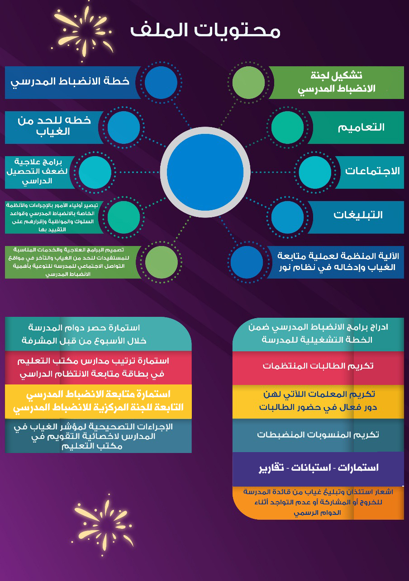

تشكيل عضوات الانضباط المدرسي لعام :...14/....14هـ

بناء على تعميم مدير مكتب التعليم بالجبيل رقم 2665 وتاريخ 6/1/1440هـ بشأن متابعة الانضباط المدرسي فقد تقرر عقد الاجتماع الأول لتشكيل لجنة الانضباط المدرسي يوم الاثنين الموافق 7/1/1440هـ .
والله ولي التوفيق
التوقيع | المهمة المكلفة | عملها | الاسم | م
 | مقررة | قائدة المدرسة |  | 1
 | متابعة انضباط المعلمات | وكيلة شؤون المدرسية |  | 2
 | متابعة انضباط الطالبات | وكيلة الشؤون الطلابية |  | 3
 | عضوة | مرشدة طلابية |  | 4
 | عضوة | رائدة النشاط |  | 5
 | عضوة | مسجلة المعلومات |  | 6
 | عضوة | مساعد إداري |  | 7
 | عضوة | مساعد إداري |  | 8

م | رقم التعميم | تاريخه | موضوعه
1 | 2665 | 7/ 1/1440هـ | تنفيذ الخطط الإجرائية لتحقيق الانضباط المدرسي
2 | 7410 | 17/01/1440هـ | جولات رقابية لمتابعة الدوام
3 | 25064 | 28/01/1440هـ | حصر مقدار تأخر الموظفات عن الدوام
4 | 12943 | 29/01/1440هـ | متابعة الانضباط المدرسي لجميع مراحل التعليم
5 | ( بدون رقم ) | 3/05/1440هـ | توجيهات عامة
فهرس التعاميم

متابعة التعاميم
م | رقم و تاريخ التعميم | الموضوع | آخر موعد للإجابة | رقم وتاريخ الصادر

مقر الاجتماع | غرفة الاجتماعات | نوع الاجتماع | فصلي
موعد الاجتماع | الاثنين : 07/ 01/1440هـ | الوقت | من : 9 ص إلى 10 ص
الفئة المستهدفة | فريق الانضباط المدرسي | الحاضرات | عدد (8)
الموضوع | بشأن الاستمرارية في تنفيذ اجراءات الانضباط المدرسي |  | رقم الاجتماع | (1)
جدول أعمال الاجتماع | تنفيذ الخطة الإجرائية لتحقيق الانضباط المدرسي خلال العام الدراسي.
 | ترسيخ قيمة الانضباط لدى بناتنا الطالبات وزميلاتنا المعلمات.

 | التوصيات | مسؤول التنفيذ | موعد التنفيذ
1 | تشكيل لجنة الانضباط المدرسي . | قائدة المدرسة | بداية العام الدراسي
2 | بناء خطة إجرائية للانضباط المدرسي . | لجنة الانضباط المدرسي | بداية العام الدراسي
3 | التعميم على منسوبات المدرسة بالتأكيد على أهمية الانضباط المدرسي . | قائدة المدرسة | بداية العام الدراسي
4 | الاجتماع بمنسوبات المدرسة بالتأكيد على أهمية الانضباط المدرسي . | قائدة المدرسة | بداية العام الدراسي
5 | إعداد خطة زيارات صفية للتأكد من السير وفق خطة المنهج المدرسي . | القيادة المدرسة | بداية العام الدراسي
6 | نشر ثقافة الانضباط المدرسي لمنسوبات المدرسة و المجتمع المحلي . | التوجيه و الارشاد | طوال العام الدراسي
7 | عمل برامج علاجية للحد من الغياب المتكرر و المستمر لبعض الطلاب . | التوجيه و الارشاد | طوال العام الدراسي
8 | تفعيل مجالس أولياء الأمور . | التوجيه و الارشاد | طوال العام الدراسي
9 | تفعيل وسائل التواصل الاجتماعي المختلفة التي تؤكد على أهمية انتظام الدراسة . | المنسقة الإعلامية | أثناء الأسابيع المستهدفة
10 | توثيق مخالفات عدم الانضباط إحصائياً و الاجراءات المتبعة و رفعها للمكتب . | لجنة الانضباط المدرسي | أثناء الأسابيع المستهدفة
11 | تعبئة الرابط الالكتروني المعد من المكتب و إرساله حسب الزمن المحدد له . | تقنية المعلومات | أثناء الأسابيع المستهدفة
12 | حصر الغياب بشكل يومي و ارساله عبر الرابط الخاص بذلك . | وكيلة المدرسة | أثناء الأسابيع المستهدفة
13 | متابعة رصد الغياب و تثبيته في برنامج نور بشكل يومي | منسقة نظام نور | أثناء الأسابيع المستهدفة
14 | إعداد و تنفيذ برامج و أنشطة جاذبة تضمن انضباط الطلاب . | رائدة النشاط | أثناء الأسابيع المستهدفة
15 | متابعة المعلمات في تنفيذ الخطة الزمنية للمقرر الدراسي . | القيادة المدرسية | أثناء الأسابيع المستهدفة
16 | متابعة تطبيق لائحة السلوك و المواظبة و الرفع بأسماء الغائبات مع درجة الحسم. | التوجيه و الارشاد | أثناء الأسابيع المستهدفة
17 | مسالة و محاسبة المصرات من منسوبات المدرسة في تطبيق الأنظمة و اللوائح و الاجراءات الخاصة بالانضباط المدرسي . | قائدة المدرسة | أثناء الأسابيع المستهدفة
18 | غرس قيمة و أهمية الانضباط المدرسي بداية الحصص الدراسية . | المعلمات | أثناء الأسابيع المستهدفة
19 | الانضباط و الجدية في دخول الحصص الدراسية . | المعلمات | أثناء الأسابيع المستهدفة
20 | حصر الغياب بداية الحصة الدراسية بشكل مستمر . | المعلمات | أثناء الأسابيع المستهدفة
21 | تكريم المتميزات في الانضباط المدرسي و أولياء أمورهم . | لجنة الانضباط | قبل نهاية الفصل الدراسي
22 | رفع تقرير موثق بشواهد التنفيذ لمساعد المدير للشؤون التعليمة . | لجنة الانضباط | نهاية الفصل الدراسي

توقيع فريق الانضباط المدرسي

التوقيع | المهمة المكلفة | عملها | الاسم | م
 | مقررة | قائدة المدرسة |  | 1
 | متابعة انضباط المعلمات | وكيلة شؤون المدرسية |  | 2
 | متابعة انضباط الطالبات | وكيلة الشؤون الطلابية |  | 3
 | عضوة | مرشدة طلابية |  | 4
 | عضوة | رائدة النشاط |  | 5
 | عضوة | مسجلة المعلومات |  | 6
 | عضوة | مساعد إداري |  | 7
 | عضوة | مساعد إداري |  | 8

الفهرس

م | موضوع التبليغ | التاريخ | الفئة المستهدفة
1 | تنفيذ الخطط الإجرائية لتحقيق  الانضباط المدرسي | 7/ 1/1440هـ | منسوبات المدرسة
2 | جولات رقابية لمتابعة الدوام | 17/01/1440هـ | منسوبات المدرسة
3 | حصر مقدار تأخر  الموظفات عن الدوام | 28/01/1440هـ | منسوبات المدرسة
4 | متابعة الانضباط المدرسي  لجميع مراحل التعليم | 29/01/1440هـ | الهيئة التنفيذية ( الإداريات)
5 | توجيهات عامة | 4/05/1440هـ | منسوبات المدرسة

تبليغ داخلي
7/ 1/1440هـ | التاريخ | الإثنين | اليوم
(1) | رقم التبليغ | تنفيذ الخطط الإجرائية لتحقيق الانضباط المدرسي | الموضوع

الأخوات الزميلات بالمدرسة حفظهن الله السلام عليكم ورحمة الله وبركاته
يطيب لنا البدء بتنفيذ الخطة الإجرائية لتحقيق الانضباط المدرسي خلال العام الدراسي ، ونظرا لترسيخ قيمة الانضباط لدى بناتنا الطالبات واخواتنا المنسوبات . سيتم اعتماد الإجراءات الأتية :

1/ تثبيت غياب الطالبات يوميا في برنامج نور وتطبيق إجراءات قواعد السلوك والمواظبة .

2/ متابعة جميع منسوبات المدرسة من حيث الحضور المبكر وإقفال الدوام وحضور الطابور والمحافظة على زمن الحصة والتوقيع للإنصراف وتطبيق الإجراءات النظامية للمتأخرات والغياب وإشعار مكتب التعليم بالحالات المتكررة حسب الدليل الاجرائي .

3/ في حالة التأخر الصباحي أو الخروج أثناء وقت الدوام الرسمي أو الغياب الابلاغ المسبق لقائدة المدرسة أوكيلة الشؤون المدرسية .

4/ في حال رغبة منسوبات المدرسة مراجعة مكتب التعليم أن يكون بعد الساعة الواحدة ظهراً .

5/ على الإداريات الإلتزام بضوابط طلب النقل وعدم مراجعتهن أو أوليائهن مكتب التعليم ويكون الرفع عن طريق المدرسة .
للتكرم بالاطلاع والتوقيع بالعلم مع التنفيذ
والسلام عليكم ورحمة الله وبركاته،،،

بيان باطلاع الموظفات على التبليغ
07/01/ 1440هـ | وتاريخ | (1) | رقم
من قائدة المدرسة | الصادر | تنفيذ الخطط الإجرائية لتحقيق الانضباط المدرسي | بشأن

الأخوات الزميلات بالمدرسة حفظهن الله

السلام عليكم ورحمة الله وبركاته وبعد ،،،

أرجو بعد الإطلاع على التبليغ المرفق التوقيع بالعلم ،،، شاكرين لكم حسن تعاونكن .

م | اسم الموظفة رباعياً | التوقيع بالعلم | م | اسم الموظفة رباعياً | التوقيع بالعلم
1 |  |  | 26
2 |  |  | 27
3 |  |  | 28
4 |  |  | 29
5 |  |  | 30
6 |  |  | 31
7 |  |  | 32
8 |  |  | 33
9 |  |  | 34
10 |  |  | 35
11 |  |  | 36
12 |  |  | 37
13 |  |  | 38
14 |  |  | 39
15 |  |  | 40
16 |  |  | 41
17 |  |  | 42
18 |  |  | 43
23 |  |  | 44
24 |  |  | 45
25 |  |  | 46

تبليغ داخلي
17/ 1/1440هـ | التاريخ | الخميس | اليوم
(2) | رقم التبليغ | جولات رقابية لمتابعة الدوام | الموضوع

الأخوات الزميلات بالمدرسة حفظهن الله السلام عليكم ورحمة الله وبركاته،،،
استنادا على تعميم رقم /7410 وتاريخ / 17/ 01/ 1440هـ نود ابلاغكن بأن إدارة المتابعة ستنفذ جولات رقابية دورية لمتابعة الالتزام بأوقات الدوام الرسمي تمهيدا لاتخاذ الإجراءات بحق المقصرات. ومن هذا المنطلق نؤكد على أهمية تقيد جميع المنسوبات بمواعيد الدوام الرسمي كما وردت في التعميم المرفق والمشاراليه أعلاه، و سيتم الرفع بأسماء الموظفات المقصرات في الالتزام بأوقات الدوام الرسمي لإدارة المتابعة ليتم التحقيق معهن وحسم أيام الغياب وساعات التأخير ومحاسبتهم وفق النظام.

للتكرم بالاطلاع والتوقيع بالعلم مع التنفيذ
و السلام عليكم ورحمة الله وبركاته،،،

بيان باطلاع الموظفات على التبليغ
17/01/ 1440هـ | وتاريخ | (2) | رقم
من قائدة المدرسة | الصادر | جولات رقابية لمتابعة الدوام | بشأن

الأخوات الزميلات بالمدرسة حفظهن الله

السلام عليكم ورحمة الله وبركاته وبعد ،،،

أرجو بعد الاطلاع على التبليغ المرفق التوقيع بالعلم ،،، شاكرين لكم حسن تعاونكن .

م | اسم الموظفة رباعياً | التوقيع بالعلم | م | اسم الموظفة رباعياً | التوقيع بالعلم
1 |  |  | 26
2 |  |  | 27
3 |  |  | 28
4 |  |  | 29
5 |  |  | 30
6 |  |  | 31
7 |  |  | 32
8 |  |  | 33
9 |  |  | 34
10 |  |  | 35
11 |  |  | 36
12 |  |  | 37
13 |  |  | 38
14 |  |  | 39
15 |  |  | 40
16 |  |  | 41
17 |  |  | 42
18 |  |  | 43
23 |  |  | 44
24 |  |  | 45
25 |  |  | 46

تبليغ داخلي
28/ 1/1440هـ | التاريخ | الاثنين | اليوم
(3) | رقم التبليغ | حصرمقدار تأخر  الموظفات عن الدوام | الموضوع

الأخوات الزميلات بالمدرسة حفظهن الله السلام عليكم ورحمة الله وبركاته،،،
بناء على ما ورد في العملية رقم (۷) من الدليل الإجرائي لمدارس التعليم العام لمتابعة العمل الرسمي لمنسوبات المدرسة حيث وضحت العملية حصر مقدار تأخر الموظفات عن الدوام نحيطكم علمًا بأن التأخير الصباحي يشمل: #التأخير عن دخول الحصص.
#الخروج من الحصة قبل انتهاء الوقت.
#الامتناع عن دخول حصص الانتظار.
#فترات المناوبة .
#الخروج من المدرسة قبل نهاية الدوام الرسمي.
عليه نود أشعاركن بأن سيتم تطبيق الإجراءت الواردة في الدليل بشأن التعامل مع مقدار تأخر الموظفات من حيث الرصد والإجراءات و عدم التساهل في ذلك و الرفع بها إلى جهات الاختصاص للتكرم بالاطلاع و تنفيذ ماجاء فيه والسلام عليكم ورحمة الله وبركاته
للتكرم بالاطلاع والتوقيع بالعلم مع التنفيذ
والسلام عليكم ورحمة الله وبركاته،،،

بيان باطلاع الموظفات على التبليغ
28/01/ 1440هـ | وتاريخ | (3) | رقم
من قائدة المدرسة | الصادر | حصرمقدار تأخر  الموظفات عن الدوام | بشأن

الأخوات الزميلات بالمدرسة حفظهن الله

السلام عليكم ورحمة الله وبركاته وبعد ،،،

أرجو بعد الاطلاع على التبليغ المرفق التوقيع بالعلم ،،، شاكرين لكم حسن تعاونكن .

م | اسم الموظفة رباعياً | التوقيع بالعلم | م | اسم الموظفة رباعياً | التوقيع بالعلم
1 |  |  | 26
2 |  |  | 27
3 |  |  | 28
4 |  |  | 29
5 |  |  | 30
6 |  |  | 31
7 |  |  | 32
8 |  |  | 33
9 |  |  | 34
10 |  |  | 35
11 |  |  | 36
12 |  |  | 37
13 |  |  | 38
14 |  |  | 39
15 |  |  | 40
16 |  |  | 41
17 |  |  | 42
18 |  |  | 43
23 |  |  | 44
24 |  |  | 45
25 |  |  | 46

تبليغ داخلي
29/ 1/1440هـ | التاريخ | الثلاثاء | اليوم
(4) | رقم التبليغ | متابعة الإنضباط المدرسي لجميع مراحل التعليم للعام | الموضوع

الأخوات الزميلات بالمدرسة حفظهن الله السلام عليكم ورحمة الله وبركاته،،،
إشارة إلى خطاب سعادة مساعد المدير العام للشؤون التعليمية (بنات) رقم ۷۵۰۷
وتاریخ / 29/ 1/1440هـ والمتضمن متابعة الإنضباط المدرسي لجميع مراحل التعليم للعام الدراسي / 1439 – 1440هـ عليه سيتم توجيه تعبئة الرابط المرفق لمسجلة المعلومات المساعد الإداري الاستاذة / عهود بنت عبدالله الدحيم بالتعبئة الإلكترونية ورفعه شهريا في (آخر يوم من كل شهر )

للتكرم بالاطلاع والتوقيع بالعلم مع التنفيذ
والسلام عليكم ورحمة الله وبركاته،،،

بيان باطلاع الموظفات على التبليغ
29/01/ 1440هـ | وتاريخ | (4) | رقم
من قائدة المدرسة | الصادر | متابعة الإنضباط المدرسي لجميع مراحل التعليم للعام | بشأن

الأخوات الزميلات بالمدرسة حفظهن الله

السلام عليكم ورحمة الله وبركاته وبعد ،،،

أرجو بعد الاطلاع على التبليغ المرفق التوقيع بالعلم ،،، شاكرين لكم حسن تعاونكن .

م | اسم الموظفة رباعياً | التوقيع بالعلم | م | اسم الموظفة رباعياً | التوقيع بالعلم
1 |  |  | 26
2 |  |  | 27
3 |  |  | 28
4 |  |  | 29
5 |  |  | 30
6 |  |  | 31
7 |  |  | 32
8 |  |  | 33
9 |  |  | 34
10 |  |  | 35
11 |  |  | 36
12 |  |  | 37
13 |  |  | 38
14 |  |  | 39
15 |  |  | 40
16 |  |  | 41
17 |  |  | 42
18 |  |  | 43
23 |  |  | 44
24 |  |  | 45
25 |  |  | 46

تبليغ داخلي
4/ 5/1440هـ | التاريخ | الخميس | اليوم
(5) | رقم التبليغ | توجيهات عامة | الموضوع

الأخوات الزميلات بالمدرسة حفظهن الله السلام عليكم ورحمة الله وبركاته،،،
انطلاقا من مبدأ الحرص و التأكيد على ضرورة التقيد والالتزام بكافة التعاميم المنظمة لسير العمل فإننا نأمل الالتزام بالتالي :
# الحد من خروج الموظفات ( الاستئذان أثناء الدوام ، فالأصل هو ما نصت عليه لائحة الواجبات الوظيفية(مادة ۱۱/ج) أن يخصص وقت العمل لأداء واجبات الوظيفة، وتقديرًا منا للظروف الطارئة التي تتعرض لها الموظفة وتستوجب خروجها يسمح لها بالاستئذان في حالات الضرورة القصوى دون الإخلال بالعملية التعليمية ومصلحة الطالبات ، ويرجع تقدير ذلك لقائدة المدرسة مع التقيد بكتابة الموظفة لزمن الخروج في سجل الاستئذان .
# الرفع بالموظفة المتغيبة عن العمل دون عذر مشروع مدة (15) يوم متصلة أو (۳۰) يوم منفصلة خلال العام المالي استنادًا للمادة ( ۱۲/30) من اللائحة التنفيذية للخدمة المدنية على أن يتم الرفع لوحدة المتابعة (بما في ذلك المتغيبة مرضي دون تزويد المدرسة بتقارير طبية) .
# تفعيل نموذج المساءلة مع الموظفة المتغيبة بدون عذر وإرفاقه مع قرار الحسم حيث لايعتد بقرار الحسم في نظام فارس بدون مساءلة بناء على ما ورد
في الدليل التنظيمي الإجرائي لمدارس التعليم العام.
#الالتزام بلائحة الإجازات في قبول التقارير الطبية حيث لوحظ قبول تقارير تتضمن ( أيام مراجعة - مشهد حضور- إشعار وافادة)
#تفعيل بطاقة التأدية لجميع الموظفات.
#التأكيد على الدقة فيما يتعلق بنظم وإجراءات العمل خاصة بيانات الدوام الرسمي.

التكرم بالاطلاع و التوقيع بالعلم مع التنفيذ
و السلام عليكم ورحمة الله و بركاته،،،

بيان باطلاع الموظفات على التبليغ
4/05/ 1440هـ | وتاريخ | (5) | رقم
من قائدة المدرسة | الصادر | توجيهات عامة | بشأن

الأخوات الزميلات بالمدرسة حفظهن الله

السلام عليكم ورحمة الله وبركاته وبعد ،،،

أرجو بعد الاطلاع على التبليغ المرفق التوقيع بالعلم ،،، شاكرين لكم حسن تعاونكن .

م | اسم الموظفة رباعياً | التوقيع بالعلم | م | اسم الموظفة رباعياً | التوقيع بالعلم
1 |  |  | 26
2 |  |  | 27
3 |  |  | 28
4 |  |  | 29
5 |  |  | 30
6 |  |  | 31
7 |  |  | 32
8 |  |  | 33
9 |  |  | 34
10 |  |  | 35
11 |  |  | 36
12 |  |  | 37
13 |  |  | 38
14 |  |  | 39
15 |  |  | 40
16 |  |  | 41
17 |  |  | 42
18 |  |  | 43
23 |  |  | 44
24 |  |  | 45
25 |  |  | 46

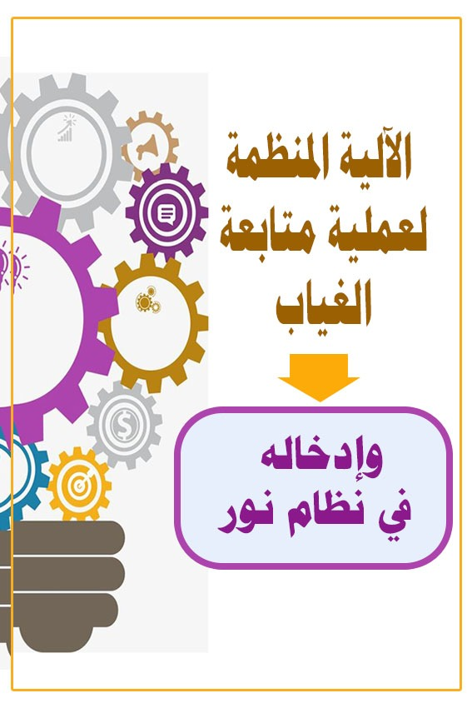

الآلية المنظمة لعملية متابعة الغياب و إدخاله في نظام نور

الآلية المنظمة لعملية متابعة الغياب و إدخاله في نظام نور

م | الإجراء | المسؤول عن التنفيذ
1 | ادخال الغياب يومياً في نظام نور ، تحمل نهاية الحصة الأولى و إشعار ولي الأمر برسالة نصية في حينه ، بالإضافة إلى إشعار ورقي في يوم حضور الطالبة و تتحمل المدرسة مسؤولية عدم إدخال غياب أي طالبة غائبة في حال تعرضها لأي ضرر خارج المدرسة أثناء اليوم الدراسي لا قدر الله . | قائدة المدرسة أو من يفوض بالصلاحيات .
2 | الطالبات المتغيبات يتم تسجيل غيابهن بغير عذر إلا إذا أحضرت الطالبة أو ولي أمرها العذر أو ما يبرر الغياب قبل اليوم الذي سيتغيب عنه فيتم إدخال الغياب بعذر في نفس يوم الغياب .
3 | يتم تعديل الغياب من غير عذر إلى غياب بعذر بعد حضور الطالبة و تقديم العذر المقبول لقائدة المدرسة خلال سبعة أيام بعد الحضور .
4 | لا يقبل أي عذر بعد مرور سبعة أيام من حضور الطالبة مالم يكن هناك مبرر لتأخير تسليم العذر الرسمي .
5 | تعقد لجنة التوجيه و الإرشاد اجتماعها منتصف الفصل الدراسي و قبل نهاية الفصل و تنظر في الأعذار المقدمة وفق ضوابط الأعذار و تتخذ الإجراء المناسب لها . | لجنة التوجيه و الإرشاد بالمدرسة
6 | تحجج إدارة التعليم موعد لقبول طلبات تعديل الغياب و فتح النظام للمدارس التي يوجد لديها طلبات تعديل غياب بعذر فقط ، و يتم تعميمه على جميع الكاتب و المدارس . | مساعدة مدير التعليم للشؤون التعليمية
7 | ترفع المدرسة خطاب لمساعدة مدير التعليم للشؤون التعليمية و لمديرة مكتب التعليم لطلب تعديل الغياب للطالبات المقبولة أعذارهم وفق الاستمارة المرفقة لتعود لهم درجات المواظبة التي حسمت منهم بسبب الغياب بغير عذر . | قائدة المدرسة
8 | يتم استقبال طلبات التعديل و موافقة المساعدة للشؤون التعليمة عليها و تحويلها للتقويم و القبول لمنح النظام للمدارس التي طلبت تعديل الغياب و إعادة الدرجات المحسومة للطالبات المقبولة أعذارهم ، و يكون فتح النظام لمدة يوم واحد فقط و يتم اشعار المدارس بذلك . | إدارة قسم التقويم و القبول في إدارة أو مكتب التعليم
9 | يتم حسم الغياب بغير عذر من درجات المواظبة آلياً بحسب تصنيف الغياب الوارد في قواعد السلوك و المواظبة للمرحلة المتوسطة و الثانوية و يدون في تقارير درجات الاختبارات لجميع فترات العام الدراسي ، كما يدون غياب المرحلة الابتدائية وفق ما ورد في قواعد السلوك و المواظبة للمرحلة الابتدائية و توصيف غياب الطالبة حسب عدد أيام الغياب بغير عذر خلال فترات العام الدراسي . | نظام نور
10 | متابعة إدخال الغياب في نظام نور و التحقق من صحة البيانات المدخلة خلال العام . | إدارة و مكاتب التعليم
ضوابط قبول أعذار الغياب :

- وجود عذر طبي و إحضار ما يثبت ذلك ( إجازة رسمية – موعد مستشفى – مرافقة )
- مراجعة الإدارات الحكومية و احضار الموعد أو مشهد مراجعة ( الأحوال المدنية – المحكمة – الجهات الأمنية .... ) .
- وفاة أحد الأقارب و إحضار ما يثبت ذلك أو حضور ولي الأمر و تقديم عذر خطي للمدرسة .
حضور ولي الأمر و تقديم خطاب خطي لقائدة المدرسة بوجود ظرف طارئ أو عذر مبرر غير متكرر و بسببه اضطرت الطالبة على الغياب فتنظر قائدة المدرسة في امكانية قبوله على أن يقدم العذر قبل الغياب أو خلال سبعة أيام بعد حضور الطالبة .

خطة الانضابط المدرسي

خطة الانضباط المدرسي على مستوى المدرسة

 | إجراء | مسؤول التنفيذ | موعد التنفيذ
1 | تشكيل لجنة الانضباط المدرسي . | قائدة المدرسة | بداية العام الدراسي
2 | بناء خطة إجرائية للانضباط المدرسي . | لجنة الانضباط المدرسي | بداية العام الدراسي
3 | التعميم على منسوبات المدرسة بالتأكيد على أهمية الانضباط المدرسي . | قائدة المدرسة | بداية العام الدراسي
4 | الاجتماع بمنسوبات المدرسة بالتأكيد على أهمية الانضباط المدرسي . | قائدة المدرسة | بداية العام الدراسي
5 | إعداد خطة زيارات صفية للتأكد من السير وفق خطة المنهج المدرسي . | القيادة المدرسة | بداية العام الدراسي
6 | نشر ثقافة الانضباط المدرسي لمنسوبات المدرسة و المجتمع المحلي . | التوجيه و الارشاد | طوال العام الدراسي
7 | عمل برامج علاجية للحد من الغياب المتكرر و المستمر لبعض الطلاب . | التوجيه و الارشاد | طوال العام الدراسي
8 | تفعيل مجالس أولياء الأمور . | التوجيه و الارشاد | طوال العام الدراسي
9 | تفعيل وسائل التواصل الاجتماعي المختلفة التي تؤكد على أهمية انتظام الدراسة . | المنسقة الإعلامية | أثناء الأسابيع المستهدفة
10 | توثيق مخالفات عدم الانضباط إحصائياً و الاجراءات المتبعة و رفعها للمكتب . | لجنة الانضباط المدرسي | أثناء الأسابيع المستهدفة
11 | تعبئة الرابط الالكتروني المعد من المكتب و إرساله حسب الزمن المحدد له . | تقنية المعلومات | أثناء الأسابيع المستهدفة
12 | حصر الغياب بشكل يومي و ارساله عبر الرابط الخاص بذلك . | وكيلة المدرسة | أثناء الأسابيع المستهدفة
13 | متابعة رصد الغياب و تثبيته في برنامج نور بشكل يومي | منسقة نظام نور | أثناء الأسابيع المستهدفة
14 | إعداد و تنفيذ برامج و أنشطة جاذبة تضمن انضباط الطلاب . | رائدة النشاط | أثناء الأسابيع المستهدفة
15 | متابعة المعلمات في تنفيذ الخطة الزمنية للمقرر الدراسي . | القيادة المدرسية | أثناء الأسابيع المستهدفة
16 | متابعة تطبيق لائحة السلوك و المواظبة و الرفع بأسماء الغائبات مع درجة الحسم. | التوجيه و الارشاد | أثناء الأسابيع المستهدفة
17 | مسالة و محاسبة المصرات من منسوبات المدرسة في تطبيق الأنظمة و اللوائح و الاجراءات الخاصة بالانضباط المدرسي . | قائدة المدرسة | أثناء الأسابيع المستهدفة
18 | غرس قيمة و أهمية الانضباط المدرسي بداية الحصص الدراسية . | المعلمات | أثناء الأسابيع المستهدفة
19 | الانضباط و الجدية في دخول الحصص الدراسية . | المعلمات | أثناء الأسابيع المستهدفة
20 | حصر الغياب بداية الحصة الدراسية بشكل مستمر . | المعلمات | أثناء الأسابيع المستهدفة
21 | تكريم المتميزات في الانضباط المدرسي و أولياء أمورهم . | لجنة الانضباط | قبل نهاية الفصل الدراسي
22 | رفع تقرير موثق بشواهد التنفيذ لمساعد المدير للشؤون التعليمة . | لجنة الانضباط | نهاية الفصل الدراسي

المقدمة

الحمد لله رب العالمين والصلاة والسلام على أشرف الأنبياء والمرسلين وبعد :

لقد لوحظ في السنوات الأخيرة أن كثير من طالبات المدارس في جميع المراحل الدراسية يتعمدون الغياب عن المدرسة في الفترة التي تسبق الإجازات ، الأمر الذي يتسبب في فقدان هؤلاء الطالبات كثيرا من فرص التفوق بل وفرص النجاح أحيانا ، وفي ذلك ضياع للطالبات ولموارد البلاد ، إذ إن مثل هؤلاء الطالبات لم يستفدن من فترة الدراسة بشكل كامل .. وبالتالي يكون ذلك عاملا مساعدا لضياع فرصة إكمال الدراسة التي ترغب فيها الطالبة .

فالطالبة التي تتسرب عن الدراسة أو تنقطع عنها لفترة معينة قد تتسبب في عدم نجاحها أو تدني مستواها التحصيلي ، كما إن هذا التسرب يساهم في زيادة الفاقد التعليمي الذي تسعى وزارة التعليم إلى تقليصه في أضيق الحدود ، وأن غياب الطالبات عن المدارس دون عذر مقبول في هذه الفترة يعتبر سلوكا غير منضبط في مجتمع تسعى الدولة فيه إلى تطوير الموارد البشرية بما يخدم مصلحة مواطنيها ..

وانطلاقا من حرص الإدارة العامة للتعليم بالمنطقة الشرقية متمثلة في إدارة الإشراف التربوي ( قسم الإدارة المدرسية ) فقد سعت لوضع الأسس العلاجية لظاهرة غياب الطالبات من مختلف المراحل الدراسية خلال الفترة التي تسبق الإجازات.

الأهداف العامة للخطة
1ـ أن تشعر الطالبات بأهمية الوقت و استثماره فيما يعود عليهم بالنفع و الفائدة .
2 ـ التقليل من الهدر التعليمي و الاقتصادي خلال هذه الفترة .
3 ـ الحد من الظواهر السلوكية السلبية خارج المدرسة التي تنتج غالبا من غياب الطالبات في هذه الفترة .
4 ـ أن تتعود الطالبة على الانضباط واحترام الأنظمة .

( الخطة الإجرائية للحد من ظاهرة غياب الطالبات في الفترة التي تسبق الإجازات )

البند | الأساليب والأنشطة | وقت التنفيذ | المسؤول عن التنفيذ | نفذ | لم ينفذ | أسباب عدم التنفيذ | ملاحظات
1 | تكثيف أوراق العمل في جميع المواد الدراسية . | قبل الإجازة بأسبوعين | جميع المعلمات  وتحت إشراف قائدة المدرسة
2 | وضع خطة توزيع المنهج الدراسي لجميع المواد ، موزعة على أسابيع الفصل الدراسي . | قبل الدراسة بأسبوع | جميع معلمات المدرسة |  |  |  | مع مراعاة عد م تخصيص أسابيع للمراجعة النهائية .
3 | إبراز خطة الأنشطة الطلابية المفصلة في لوحة إعلانات المدرسة ، وفي كل فصل ، مع تفعيل البرامج والأنشطة التي تخص الأسابيع التي تسبق الإجازات . | الأسبوع الثالث من الدراسة | رائدة النشاط  +  رائدات الفصول  ( تحت إشراف وكيلة المدرسة )
4 | وضع التقويم الدراسي الموضح لأيام الدراسة والإجازات في جميع فصول المدرسة . | الأسبوع الأول من الدراسة | وكيلة المدرسة
5 | المتابعة الدورية لمذكرة الواجبات المنزلية ، والتركيز عليها خلال هذه الفترة .. مع كتابة الملاحظات لولي أمر الطالبة . | يومياً  +  أسبوعيا | المرشدة الطلابية  ( أسبوعياً )  +  المعلمة  ( يومياً ) |  |  |  | بالنسبة للمرحلتين الابتدائية والمتوسطة فقط .
6 | تعبئة خطة عمل معلمة حسب النموذج المرفق . | قبل أسبوعين من الإجازة | جميع المعلمات  (تحت إشراف قائدة المدرسة)

البند | الأساليب والأنشطة | وقت التنفيذ | المسؤول عن التنفيذ | نفذ | لم ينفذ | أسباب عدم التنفيذ | ملاحظات
7 | تفعيل الدور الإعلامي في المدرسة من خلال الإذاعة والوسائل الحائطية ، التي تؤكد الالتزام بمواظبة الطالبات حتى آخر يوم دراسي . | خلال الفصل الدراسي وتزداد الحملة الإعلامية قبل أسبوعين من نهاية الفصل الدراسي . | إدارة المدرسة  جميع المعلمات  رائدات الفصول  جماعات الأنشطة الطلابية
8 | إرسال خطابات توعوية لأولياء أمور الطالبات .. تنبههم بضرورة مواصلة أبنائهم حضور المدرسة حتى آخر يوم دراسي . | قبل أسبوعين من نهاية الفصل الدراسي .. | وكيلة المدرسة  المرشدة الطلابية |  |  |  | مع إشعار أولياء أمور الطالبات أن درجات المشاركة قابلة للتغيير حتى آخر يوم دراسي
9 | توزيع هدايا وجوائز على الطالبات المتميزين في الحضور خلال الأسبوعين الأخيرين مع مراعاة مواظبة الطالبة خلال العام الدراسي . | خلال الأسبوع الأخير من الفصل الدراسي . | إدارة المدرسة |  |  |  | ويفضل خلال الحفل الختامي للأنشطة الطلابية .

من مهام قائدة المدرسة خلال الأسبوع الذي يسبق الإجازات
1 ـ تكثيف الحملة الإعلامية التي توضح ضرورة مواظبة الطالبات حتى آخر يوم دراسي .
2 ـ التأكيد على جميع المعلمات بوضع خطة عمل مجدولة للأسبوع الأخير الذي يسبق الإجازة مع تفعيلها بالشكل الذي يسهم في تكثيف حضور الطالبات خلال هذه الفترة .
3 ـ القيام بالجولات الميدانية خلال هذا الأسبوع للتأكد من سير العملية التعليمية بشكل جدي.
4 ـ الإشادة بالطالبات اللاتي يلتزمن بالحضور إلى المدرسة طوال العام الدراسي وحتى أخر يوم دراسي فيه.
5 ـ الإشراف على البرامج المدرسية ( الصفية و اللا صفية ) التي تنفذ خلال العام الدراسي بشكل عام وخلال هذا الأسبوع بشكل خاص.

من مهام وكيلة المدرسة خلال الأسبوع الذي يسبق الإجازات

1 ـ حث المعلمات للتمشي بموجب خطة توزيع المقرر على أسابيع الفصل الدراسي والالتزام بالتدريس الجدي حتى آخر يوم دراسي .
2 ـ إرسال خطابات توعوية لأولياء أمور الطالبات تبين لهم أهمية مواظبة بناتهن حتى آخر يوم دراسي لما في ذلك من استفادة كبيرة لهم .
3 ـ تكثيف الإذاعة الصباحية الموجهة نحو إيضاح إيجابيات مواظبة الطالبات و سلبيات تغيبهن عن المدرسة خلال هذه الفترة .
4 ـ توجيه المعلمات بطريقة مباشرة أو غير مباشرة بضرورة تجنب تحريض الطالبات على التغيب خلال هذا الأسبوع .
5 ـ القيام ببعض الجولات الميدانية للتأكد من سير الدراسة بشكل جدي خلال اليوم الدراسي .

من مهام المرشدة الطلابية خلال الأسبوع الذي يسبق الإجازات
1 ـ إشعار الطالبات بأهمية الأسبوع الأخير الذي يسبق الإجازات من خلال التوجيه و الإرشاد عبر الإذاعة المدرسية و اللوحات الإعلانية في المدرسة .
2 ـ توعية أولياء الأمور بضرورة حث بناتهن على المواظبة حتى آخر يوم دراسي و ذلك عبر عقد مجالس الأمهات قبل نهاية الفصل الدراسي .
3 ـ إلقاء محاضرة تربوية لإيضاح أهمية مواظبة الطالبات و أضرار تغيبهن عن المدرسة .
4 ـ عمل مطويات و نشرات تربوية توضح الدور الإيجابي لحضور الطالبات و المردود السلبي لتغيبهن خلال الأسبوع الأخير من الفصل الدراسي .
5 ـ إدراج الطالبات الأكثر انضباطاً و مواظبة في لوحة شرف خاصة لهذا الأمر .

من مهام رائدة النشاط خلال الأسبوع الذي يسبق الإجازات
1 ـ تفعيل المسابقات الثقافية المنهجية بين طالبات فصول المدرسة خلال الأسبوع الأخير الذي يسبق الإجازات.
2 ـ إعطاء طالبات الفصل الأقل غياباً خلال الأسبوع الأخير الذي يسبق الإجازة كوبونات شراء مجانية من ميزانية الأنشطة المدرسية .
3 ـ إقامة الحفل الختامي للأنشطة الطلابية المتنوعة خلال الأسبوع الأخير من الفصل الدراسي و يفضل تكريم الطالبات الأكثر مواظبةً خلال هذا الحفل و ذلك عن طريق السحب بالقرعة .
4 ـ القيام ببعض الزيارات الميدانية و الرحلات للأماكن المحببة لدى نفوس الطالبات مع ضرورة إشراك الطالبات الأكثر مواظبةً فيها .

من مهام المعلمة خلال الأسبوع الذي يسبق الإجازات
1 ـ التمشي بموجب توزيع المقرر على أسابيع الفصل الدراسي دون تقديم أو تأخير قدر الإمكان .
2 ـ تشجيع الطالبات على الحضور خلال هذه الفترة لما لها من إفادة كبيرة .
3 ـ الاستمرار في إعطاء الطالبات الواجبات المنزلية مع متابعتها وتصحيحها ، وشرح الدروس بصورة جدية وجذابة للطالبات .
4 ـ تكثيف أوراق العمل في جميع المواد الدراسية ، وذلك خلال الأسابيع التي تسبق الإجازات.
5 ـ تكثيف الأنشطة المنهجية التنافسية بين طالبات الصف الواحد.
6 ـ مشاركة المعلمات للطالبات في الأنشطة الترويحية الجذابة خلال الأسبوع الأخير الذي يسبق الإجازات.

خطة تطبيقية للحد من ظاهرة غياب الطالبات خلال الأسبوع الذي يسبق الإجازات

 | الحصة  الأولى | الحصة  الثانية | الحصة  الثالثة | الحصة  الرابعة | الحصة  الخامسة | الحصة  السادسة | الحصة  السابعة | ملاحظات
الأحد | دراسة جدية وفق حصص الجدول الأسبوعي |  |  | * | دراسة جدية وفق حصص الجدول الأسبوعي |  | *
الاثنين | دراسة جدية وفق حصص الجدول الأسبوعي |  |  | * | دراسة جدية وفق حصص الجدول الأسبوعي |  | *
الثلاثاء | دراسة جدية وفق حصص الجدول الأسبوعي |  |  | * | دراسة جدية وفق حصص الجدول الأسبوعي |  | *
الأربعاء | دراسة جدية وفق حصص الجدول الأسبوعي |  |  | * | دراسة جدية وفق حصص الجدول الأسبوعي |  | *
الخميس | دراسة جدية وفق حصص الجدول الأسبوعي |  |  | * | دراسة جدية وفق حصص الجدول الأسبوعي |  | *

* أساليب وأنشطة مقترحة تخص الأسبوع الذي يسبق الإجازات :
من أجل أن يكون تطبيق الخطة أكثر مرونة ، وقابلة للتطبيق في جميع المراحل الدراسية مع تباين واختلاف الظروف المدرسية ، وتوفر الإمكانات المتاحة ..
فقد تم اقتراح بعض الأنشطة التالية ، وعلى قائدة المدرسة اختيار ما يناسب ظروف المدرسة ، ومنها ما يلي :
تكريم الطالبات المتميزات في الحضور حتى آخر يوم دراسي ـ تكريم الطالبات المتميزات في الأنشطة الطلابية ـ إقامة مسابقة ثقافية بين الطالبات ـ تكريم الطالبات المتفوقات ـ عقد لقاء مفتوح بين المعلمات والطالبات ـ محاضرة هادفة لأحد منسوبات المدرسة البارزات في هذا المجال ـ إقامة حفل التوعية الإسلامية ـ تفعيل النشاط الاجتماعي مثل ( الأكلات الشعبية ) ـ إقامة معرض الأنشطة الطلابية المختلفة وإبراز أعمال الطالبات فيه ـ القيام بزيارة علمية ـ زيارة المكتبة العامة ـ ....... الخ .

خـطـة عـمـل معـلمة خلال الأسـبوع الخامس عشر مــن الفصل الدراسـي حــسـب جـدول الحـصـص الأسـبوعـي
اليوم | الحصة | الأولى | الثانية | الثالثة | الرابعة | الخامسة | السادسة | السابعة
الأحـد | المادة
 | الفصل
 | العمل / الموضوع
 | نفذ / لم ينفذ
 | سبب عدم التنفيذ
الاثنـين | المادة
 | الفصل
 | العمل / الموضوع
 | نفذ / لم ينفذ
 | سبب عدم التنفيذ
الثـلاثاء | المادة
 | الفصل
 | العمل / الموضوع
 | نفذ / لم ينفذ
 | سبب عدم التنفيذ
الأربعـاء | المادة
 | الفصل
 | العمل / الموضوع
 | نفذ / لم ينفذ
 | سبب عدم التنفيذ
الخميس | المادة
 | الفصل
 | العمل / الموضوع
 | نفذ / لم ينفذ
 | سبب عدم التنفيذ

مرئيات ومقترحات
حول الخطة التطبيقية للحد من ظاهرة غياب الطالبات خلال الأسبوع الأخير الذي يسبق الإجازات
قبل الإجازات
م | مرئيات ومقترحات
1
2
3
4
5
6
7
8

نسبة حضور الطالبات
قبل تطبيق الخطة |  | بعد تطبيق الخطة
% |  | %

خطة معالجة المهارات الأساسية لدى الطالبات
في المرحلة الابتدائية للفصل الدراسي الأول والثاني

الأسبوع الرابع
1- إرسال خطابات لأمهات الطالبات الضعيفات للحضور ومناقشة أسباب الضعف وطرق العلاج .
2- توجيه خطابات لمعلمات المواد التي ظهر ضعف الطالبات فيها .
3- متابعة مذكرة الواجبات .
الأسبوع الخامس
1- البدء في برنامج التقوية الداخلي أثناء الدوام الرسمي .
2- زيارة الطالبات الضعيفات من قبل لجنة التوجيه والإرشاد .
3- متابعة مذكرة الواجبات.
الأسبوع السادس
1- زيارة الطالبات الضعيفات من قبل لجنة التوجيه والإرشاد .
2- متابعة مذكرة الواجبات.
الأسبوع السابع
- عقد لقاء مع معلمات مواد الضعف لمناقشة أوضاع الطالبات من حيث تقدم المستوى من عدمه .
- متابعة مذكرة الواجبات .
الأسبوع الثامن
- طلب تقرير من المعلمات عن مستويات الطالبات الضعيفات .
- متابعة مذكرة الواجبات .
الأسبوع التاسع
1- تحليل نتائج الطالبات الضعيفات في الاختبار النصفي للمرحلتين المتوسطة والثانوية ونهاية الفترة الأولى الأولى والثالثة لتقويم المرحلة الابتدائية .
2- متابعة مذكرة الواجبات .
الأسبوع العاشر
1- متابعة الطالبات في مجاميع التقوية . 2- متابعة مذكرة الواجبات .
الأسبوع الحادي عشر
1- إفراد الطالبات الأكثر ضعفاً ببرنامج رعاية خاصة .
2- متابعة مذكرة الواجبات .
الأسبوع الثاني عشر
1- إرسال خطاب لمعلمات المواد من أجل كتابة تقرير عن كل طالبة ضعيفة ومدى تحسنها .
2- متابعة مذكرة الواجبات .
الأسبوع الثالث عشر
1- وقف مجاميع التقوية .
2- زيارة الطالبات في فصولهن من قبل لجنة التوجيه والإرشاد لكتابة التقرير النهائي .
2- متابعة مذكرة الواجبات .
الأسبوع الرابع عشر
1- زيارة الطالبات في فصولهن من قبل لجنة التوجيه والإرشاد لكتابة التقرير النهائي
- متابعة مذكرة الواجبات .

توصيات معالجة المهارات الأساسية لدى الطالبات للفصل الدراسي الأول و الثاني للمرحلة الابتدائية

1- يجب حصر الطالبات الضعيفات ومعرفة أسباب الضعف بهدف الارتقاء بمستواهن التحصيلي .
2- متابعة حصص التقوية مع الطلبات الضعيفات فقط باستمرار ومعرفة التقدم وتشجيعهن .
3- استخدام جميع الوسائل والأجهزة التعليمية لتسهيل الفهم والاستيعاب لدى الطالبة .
4- الإعداد الجيد المسبق للحصة مع تقديم المعلومة بطريقة سهلة وبسيطة وواضحة .
5- إشراك الأسرة من خلال الاجتماع مع مجلس الأمهات وأولياء الأمور للمساعدة والتعاون .
6- متابعة التقويم المستمر للضعف ومعرفة مدى التقدم وتشجيعهن وتقديم الجوائز لهن.
7- وضع خطة مدرسية دائمة لتكريم المتفوقات ليكن قدوة لهن.

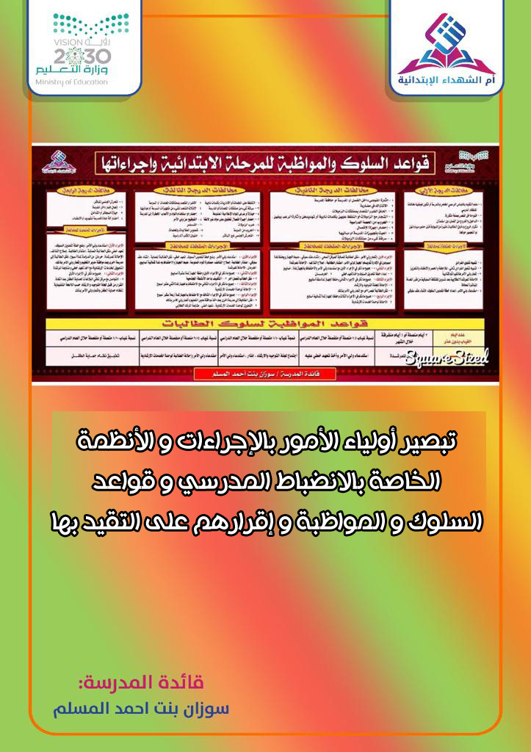

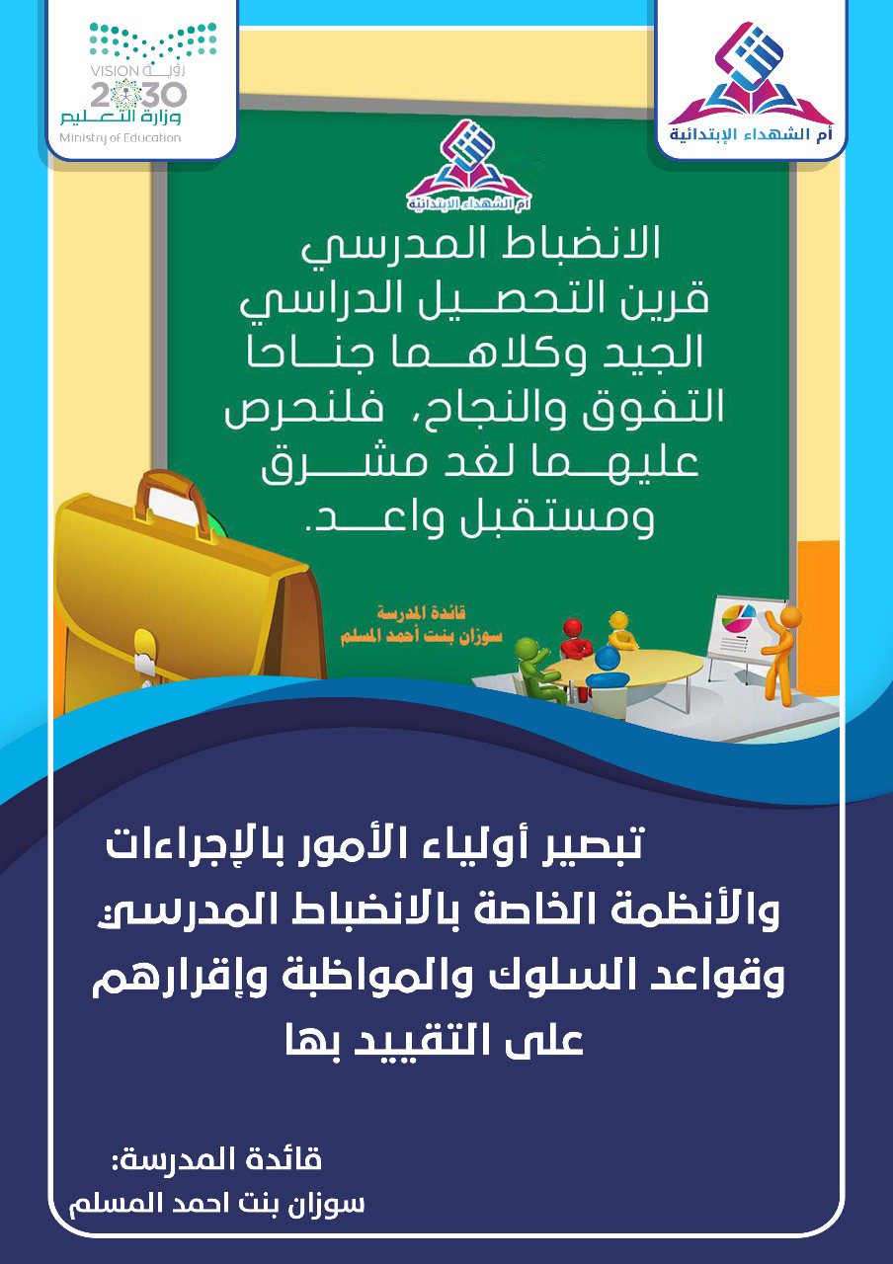

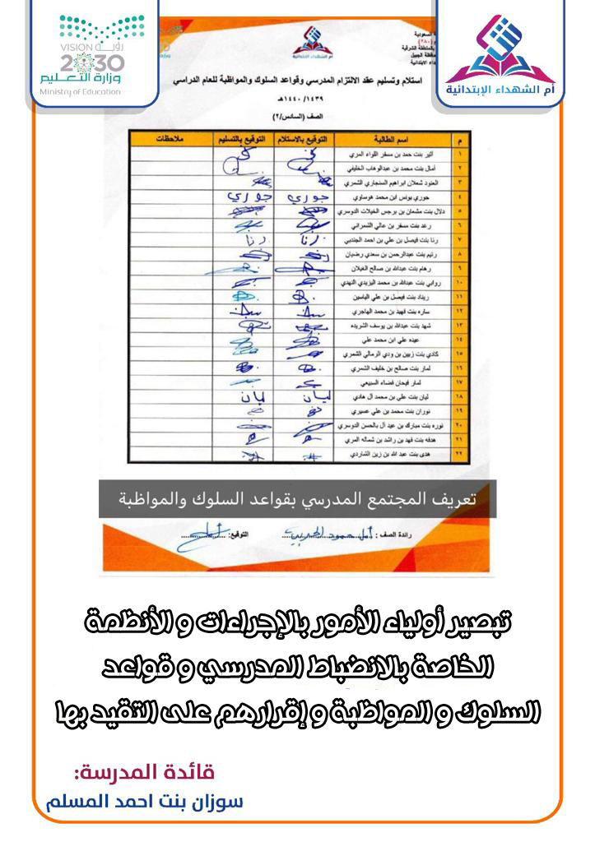

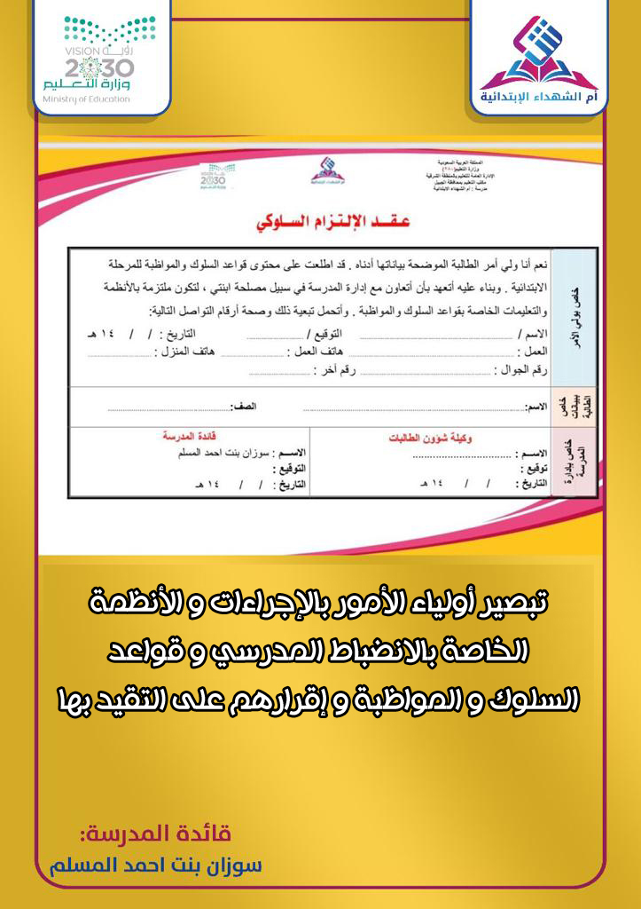

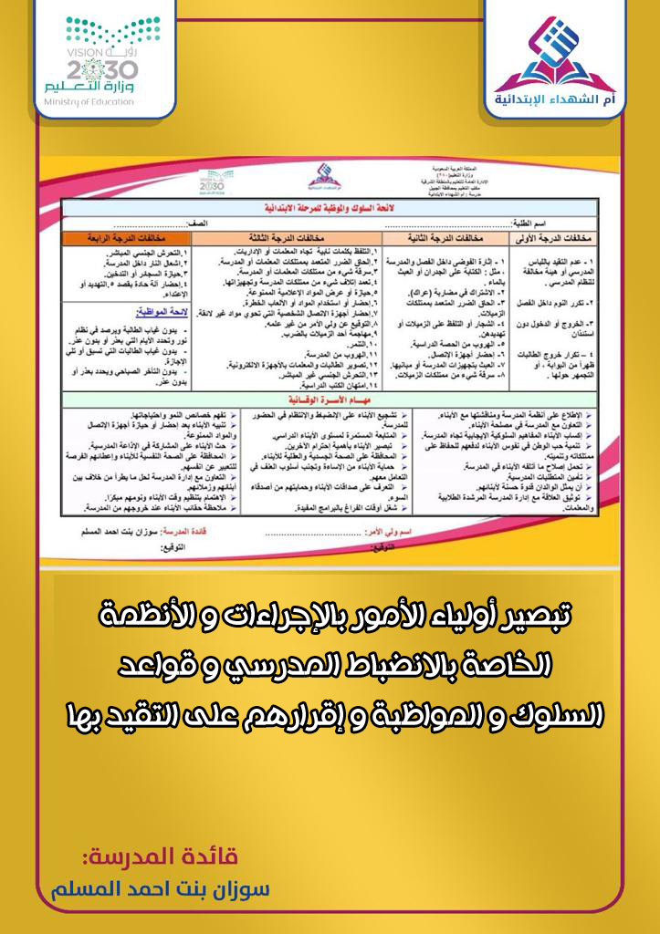

خطاب اشعار ولي أمر
التاريخ : / / هــ

المكرم ولي أمر الطالبة / بالصف المحترم

السلام عليكم ورحمة الله و بركاته

تعتبر مشكلة الغياب من أهم المشكلات التي يعاني منها المجتمع المدرسي ، وذلك لما لها من تأثير سلبي على حياة الطالبة الدراسية وسبباً في كثير من إخفاقاتها التحصيلية ، وهذا ما أشغل بال المسئولين والمربين الذين أخذوا على عاتقهم دراسة هذه المشكلة والتعرف على أسبابها ووضع البرامج لعلاجها والقضاء على آثارها 0

فغياب الطالبة عن المدرسة يعني عدم تواجدها بها خلال الدوام الرسمي أو جزء منه سواءً كان هذا الغياب من بداية اليوم الدراسي ، أي قبل وصولها للمدرسة أو كان بعد وصولها للمدرسة والتنسيق مع بعض زميلاتها حول الغياب ، أو حضورها للمدرسة والانتظام بها ثم مغادرتها لها قبل نهاية الدوام دون عذر مشروع 0

وإذا كان غياب الطالبة في بعض الأحيان بسبب مقبول لدى أسرة الطالب كالغياب لأجل مهام منزلية بسيطة أو بسبب عوامل صحية يمكن التغلب عليها،، فمن الممكن مواظبة الطالبة حفاظا على هويتها المدرسية وتحقيقا للنجاح والتفوق ..

وهناك من العوامل الذاتية والمدرسية ما يساعد على غياب الطالبة " أتمنى قراءة النشرة المرفقة " لذلك وجب متابعة الطالبة نفسيا وذاتيا كي يتحقق الأمر بزوال مشكلة الغياب والتي غالبا ما ينجم عنها مشكلة التأخر الدراسي أو الانحرافات
السلو كية أو غيرها من مسببات المشكلة ..

آملين أن يتحقق الأمر بمساعدتكم على حث الطالبة بالالتزام بالمواظبة اليومية وعدم التأخر الصباحي ،، وسنرى نتائج ثمرات تعاونكم في تفوق ابنتكم الد راسي و تميزها ...

علما بأن غياب ابنتكم ما بين ........ إلى ...... بلغ ...................... يوماً ...
متمنين لها التوفيق والنجاح ....

قائدة المدرسة
سوزان بنت أحمد المسلم

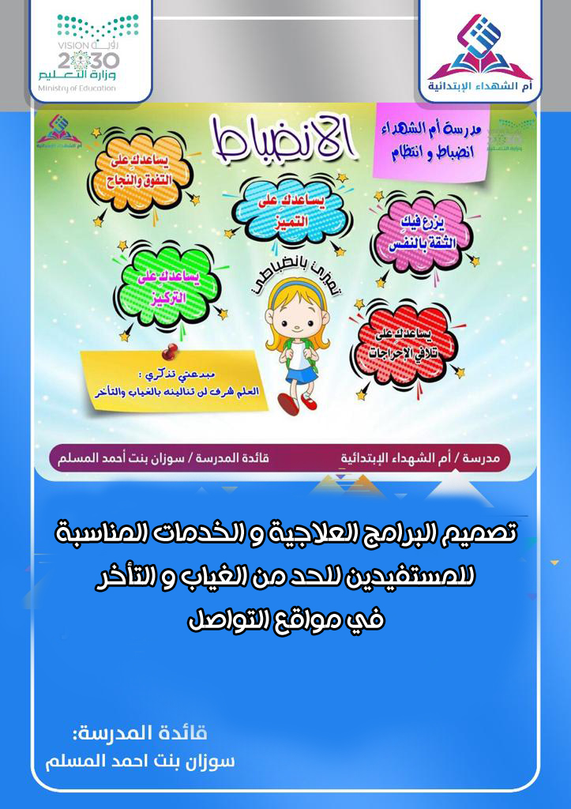

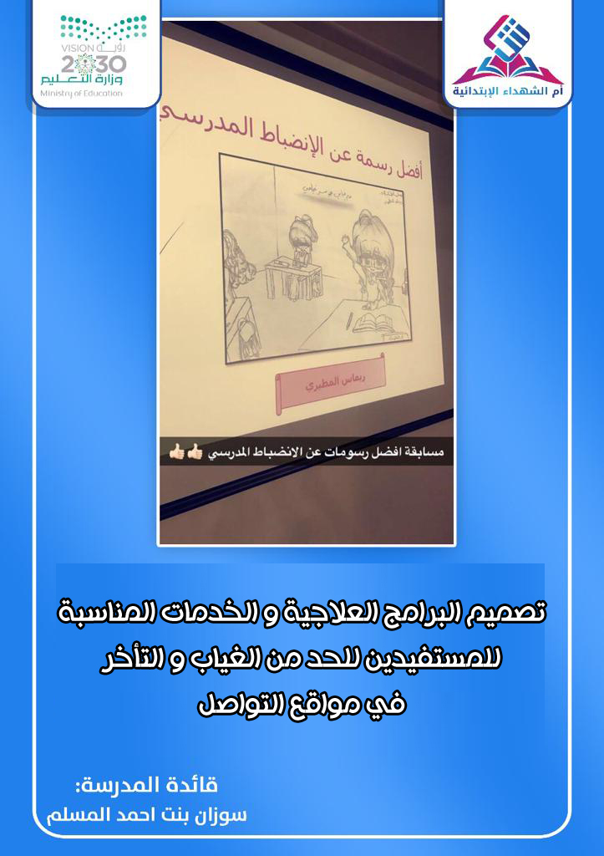

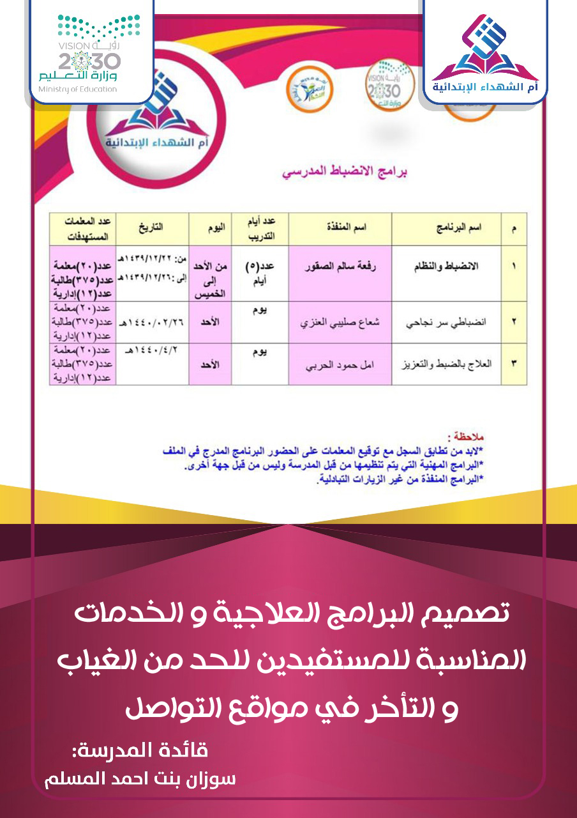

إدراج برامج الانضباط المدرسي ضمن الخطة التشغيلية للمدرسة

النماذج المعتمدة للخطة
المجال الخامس ( الانضباط المدرسي )

الهدف العام |  | تــــحـــســـــيــن الانضبـــــــــــاط المــــدرســــــــي
الهدف التفصيلي |  | رفع الانضباط المدرسي خلال العام الدراسي بنسبة 89 %
م | اســـم البرنامــــج | زمن التنفيذ | المتطلبــــــــــــات | مسؤولة التنفيذ |  | الدعم الخارجي | مؤشرات تحقق الهدف
 |  |  |  | رئيــسة | مسـانــدة
15 | (الانتظام المدرسي)  انتظام الدراسة في أول أو آخر يومين قبل أو بعد إجازة رسمية أو طارئة أو تعليق دراسة | جميع أسابيع الدراسة | * دخول المعلمات الحصص وشرح الدروس  * استكمال المعلمات الإعداد الكتابي للدروس  * الحرص على إحضار الطالبات أدواتهن الدراسية  * الإعلان عن جدول الحصص وتوزيعه على المعلمات والطالبات  * استلام الكتب  * استكمال اليوم الدراسي لنهايته  * الحرص على نظافة جميع مرافق المدرسة | القائدة  سوزان  المسلم | أ/ نجاح آل جمهور  ا/ ليالي الظفيري | متابعة مكتب التعليم | انتظام 89% من المعلمات و الطالبات في أول أو آخر يومين قبل أو بعد إجازة رسمية أو طارئة أو تعليق دراسة
16 | الرصد الضابط | جميع أسابيع الدراسة | رصد غياب المعلمات في نظام نور وحصر عدد أيام الغياب بدون عذر وحصر دقائق التأخير وتطبيق الأنظمة المتبعة والاعتماد في نظام فارس وتفعيل التحفيز والتعزيز للمعلمات المنضبطات وتطبيق البرامج العلاجية للمعلمات المتغيبات والمتأخرات صباحاً |  | أ عهود الدحيم  أ/ عائشة بن هليل  أ/ نورة القحطاني | متابعة مكتب التعليم | رصد غياب المعلمات في نظام نور ونظام الخدمة الذاتية فارس وعدم وجود طلبات اعتماد معلقة بنسبة 89%

* زمن التنفيذ يحدد الأسبوع وفق الأسابيع الدراسية والفصل الدراسي .
* يقبل مصطلح مستمر في 30% فقط .
* المؤشرات لتحقيق الهدف وليس لتحقيق البرنامج .

النماذج المعتمدة للخطة
تابع المجال الخامس ( الانضباط المدرسي )

الهدف العام |  | تــــحـــســـــيــن الانضبـــــــــــاط المــــدرســــــــي
الهدف التفصيلي |  | رفع الانضباط المدرسي خلال العام الدراسي بنسبة 80 %
م | اســـم البرنامــــج | زمن التنفيذ | المتطلبــــــــــــات | مسؤولة التنفيذ |  | الدعم الخارجي | مؤشرات تحقق الهدف
 |  |  |  | رئيــسة | مســـانــــــدة
17 | المقرر الدراسي بين التخطيط والتنظيم | جميع أسابيع الدراسة | رصد ومتابعة المعلمات ومعالجة الحالات التالية :  1- التأخر الواضح في تدريس  المقرر  2-استبعاد دروس من المقرر أو عدم  تدريسها  3-انتهاء أو قرب انتهاء الفصل الدراسي دون استكمال المقرر | قائدة المدرسة سوزان المسلم | أ/  نجاح آل جمهور | متابعة مكتب التعليم | استكمال 89 % من المقررات الدراسية في الفصل الدراسي الأول و الثاني
18 | العلاج بالضبط والتعزيز | الأسبوع (15) من الفصل الدراسي  الأول و الثاني | 1-التواصل مع الأمهات بالرسائل والاتصال الهاتفي للوقوف على أسباب الغياب المتكرر للحد من الغياب  2-تحفيز الطالبات كثيرات الغياب بعدم الغياب والتقليص منه حتى يتم تعزيزها كباقي زميلاتها المنتظمات |  | أ/ تالية الياني | - | الحد من الغياب ومعالجة ما يطرأ من حالات الغياب والتعزيز بنسبة 89%

* زمن التنفيذ يحدد الأسبوع وفق الأسابيع الدراسية والفصل الدراسي .
* يقبل مصطلح مستمر في 30% فقط .
* المؤشرات لتحقيق الهدف وليس لتحقيق البرنامج .

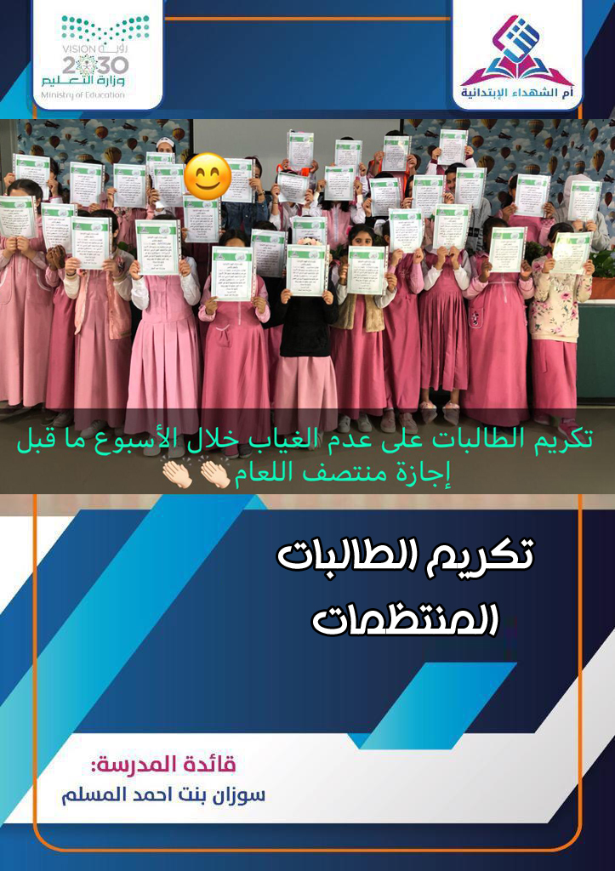

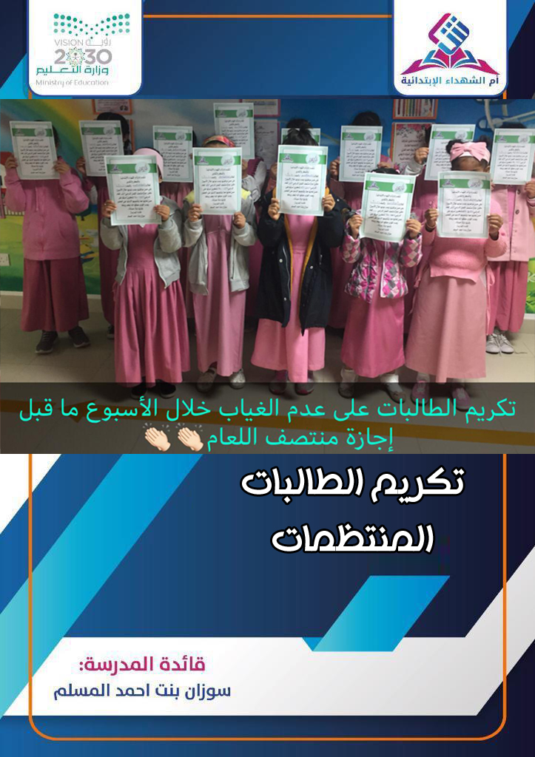

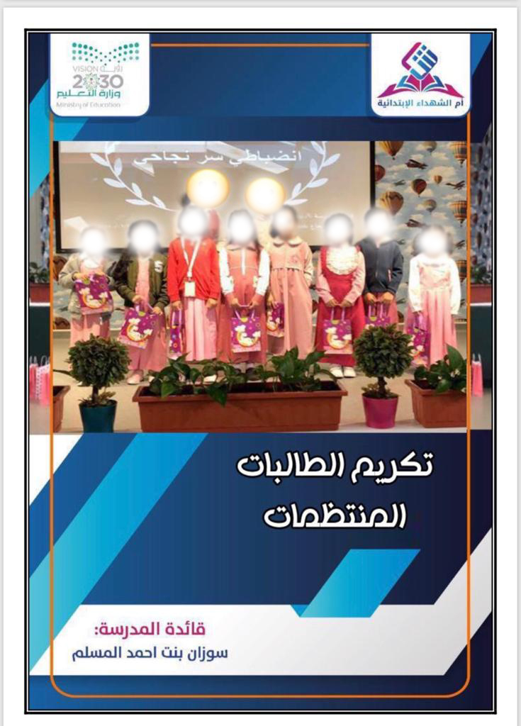

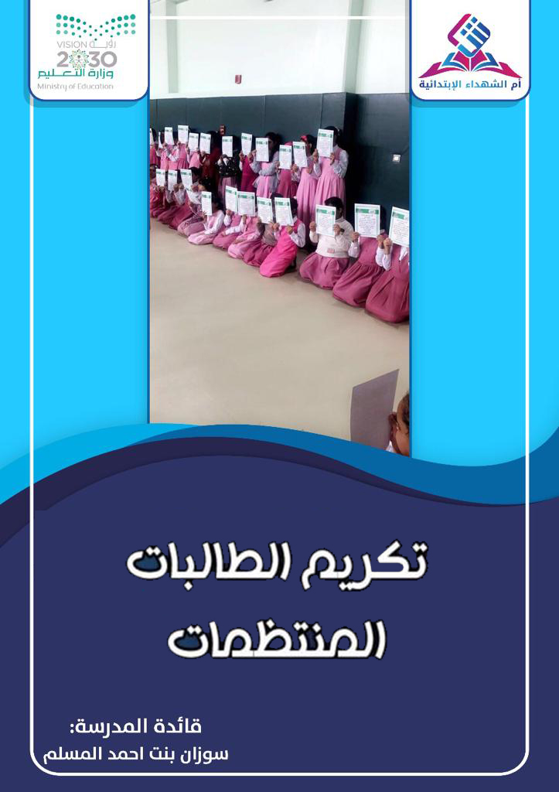

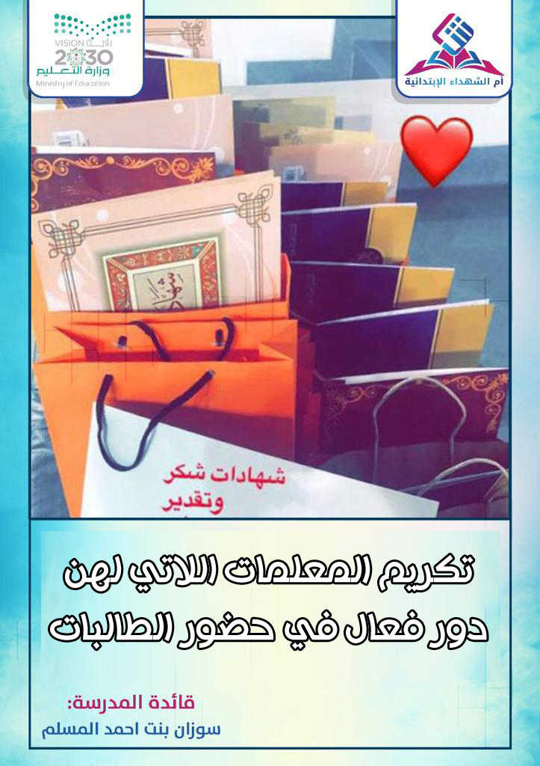

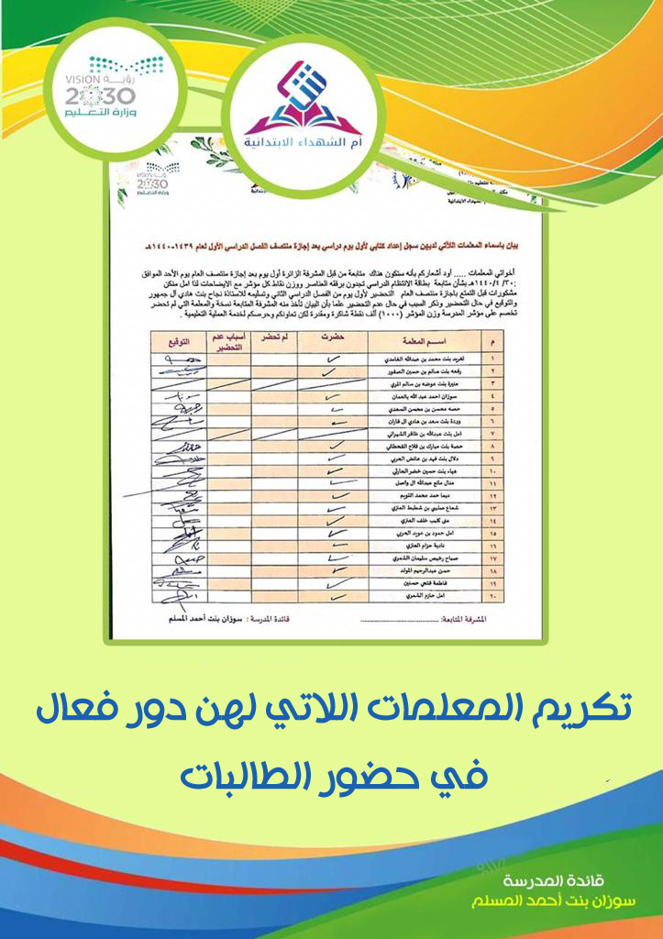

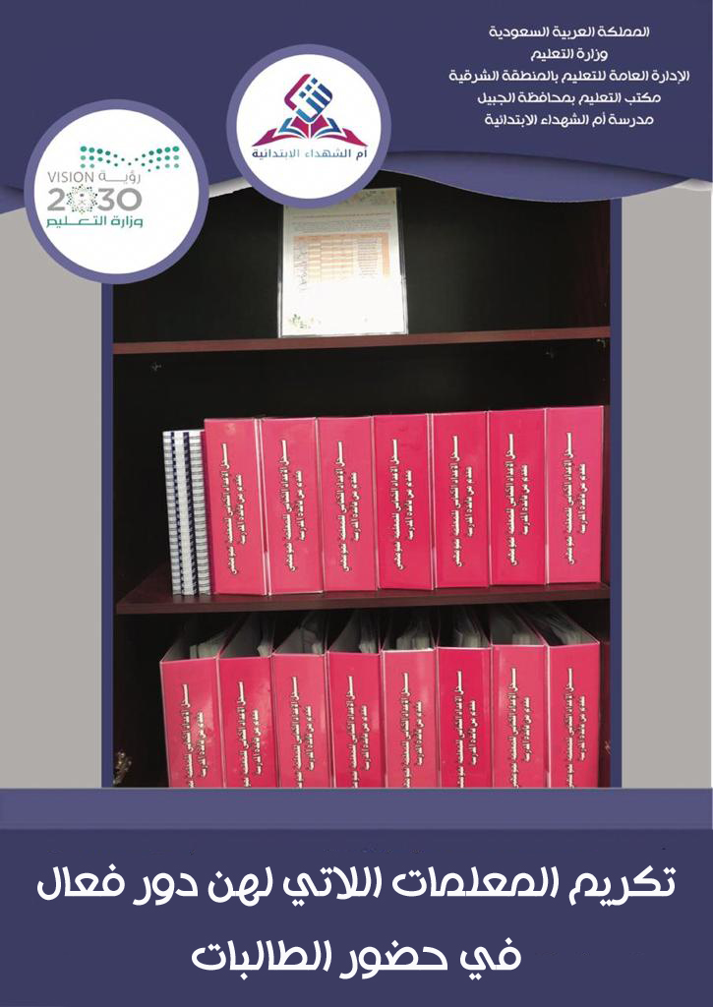

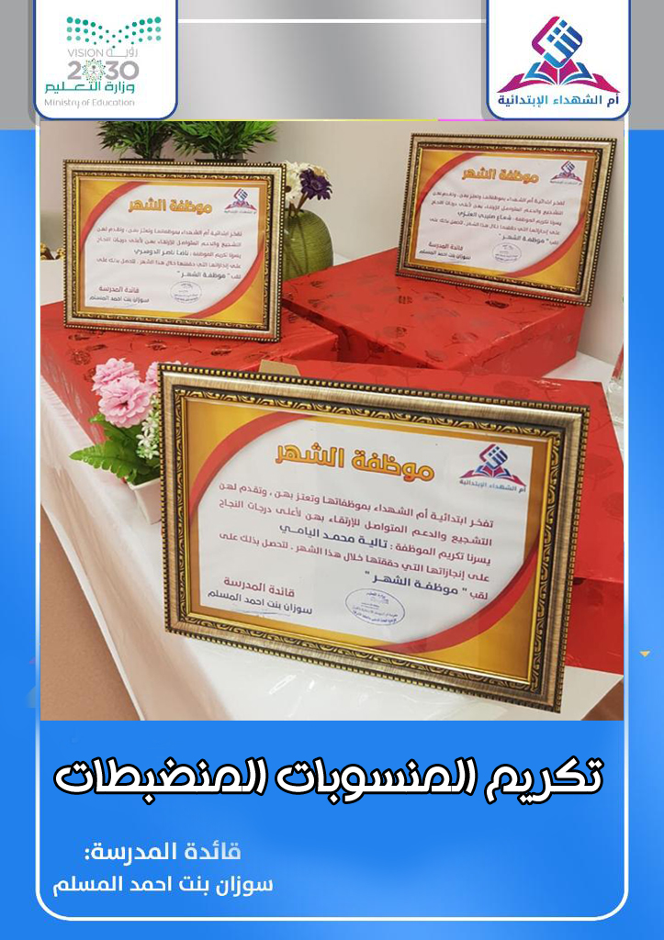

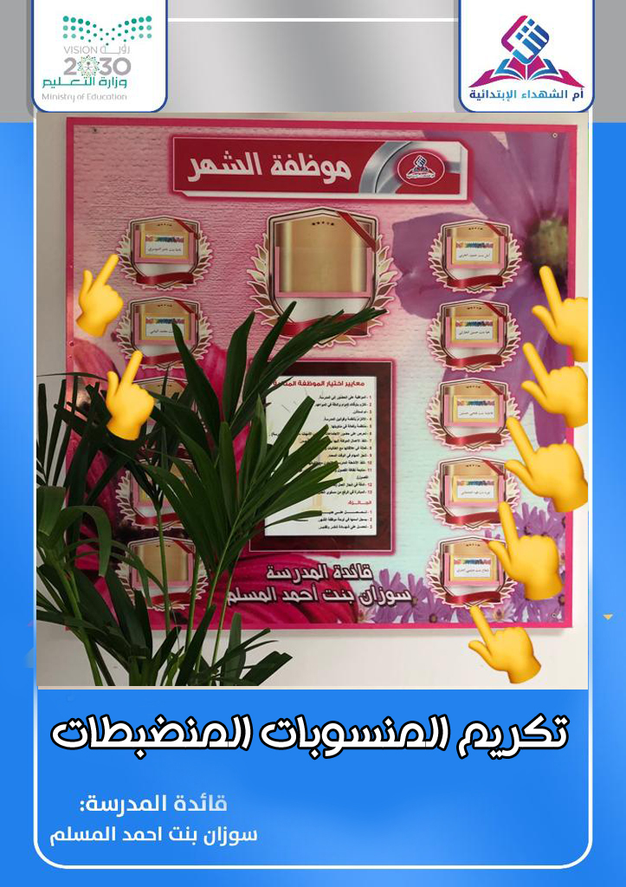

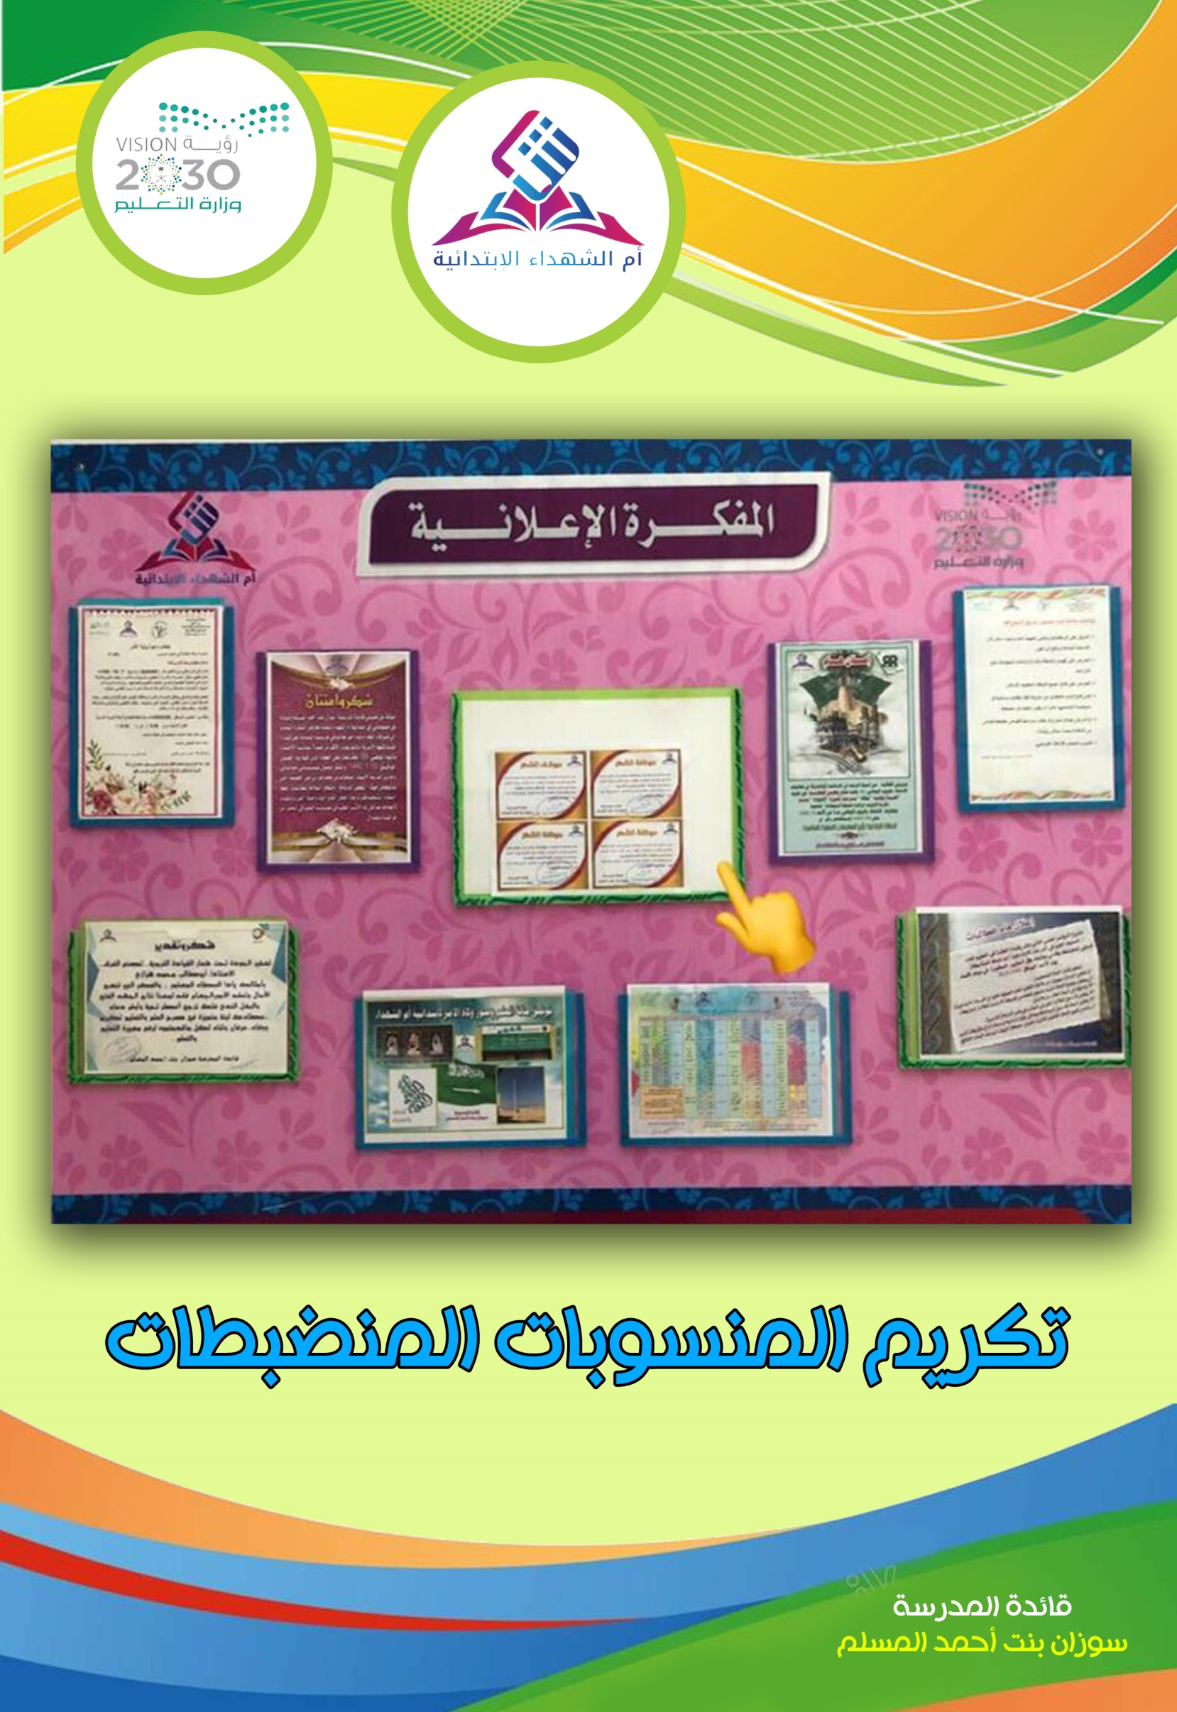

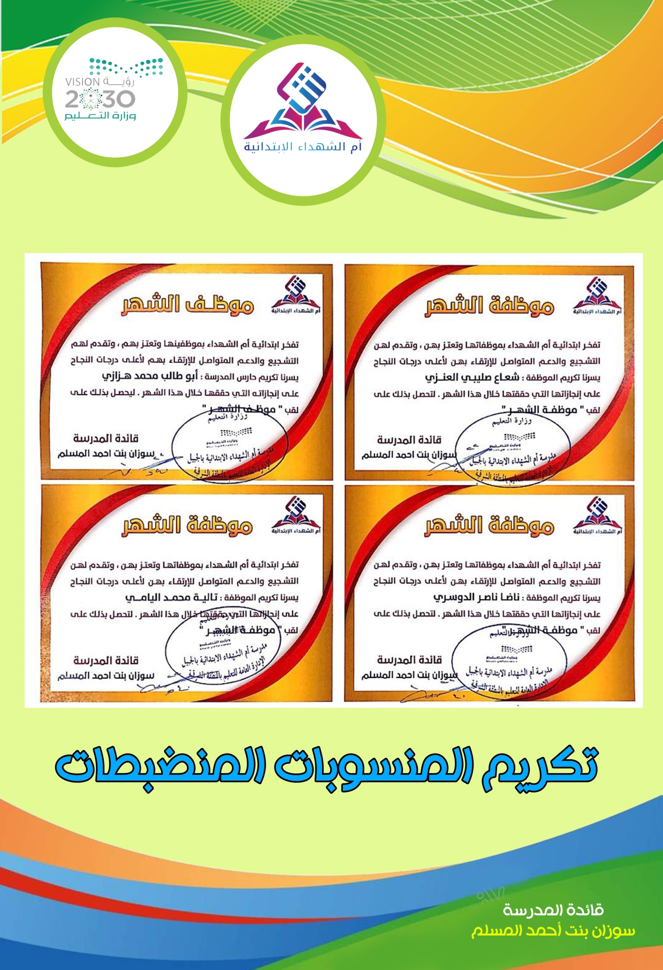
fh

طالبتي الفاضلة أجيبي عن الاستبيان التالي بكل دقة ومصداقية " كوني صادقة مع نفسك "
اسم الطالبة : ................. الفصل :.......... سبب غيابك المتكرر : ..................

مسببات و عوائق | أوافق | لا أوافق | اقتراحات وأسباب أخرى | العلاج في نظرك
1. سوء تعامل المعلمات مع الطالبات كالقسوة والتفرقة في المعاملة ..
2.اهمال وعدم مبالاة من الطالبة .
3.طول العام الدراسي مما يؤدي للملل ..
4.اعتقاد الطالبة بأن أيام المراجعة ليست لها أهمية ..
5.حدوث مواقف بين الطالبات وزميلاتها أو مع الطاقم المدرسي ..
6.كراهية الطالبة لمادة بعينها ..
7.كثرة الواجبات المنزلية مما يؤدي للإهمال وخوفا من لوم المعلمة
8.وجود مشكلات مدرسية ..
9.كثافة المعلومات وازدحام المناهج الدراسية ..
10.الفشل في التوافق بين البيت والمدرسة ..
11.ضيق المدرسة وازدحام الفصول وعدم توفر المرافق المهمة في المدرسة مثل الساحات / المكتبة / دورات مياه صحيه ..
12.تهاون أولياء الأمور في غياب الطالبات وعدم مسائلتهن ..
13.وجود عوائق أسرية كالطلاق والخلافات الأسرية ..
14.انشغال الأم عن متابعة الطالبة نتيجة ظرف طارئ كالمرض مثلا مما يؤدي بالطالبة للقيام بدور الأم ..
15.معاناة الطالبة من مشاكل صحية ..
16.الاتفاق المسبق بين الطالبات على الغياب ..
17.الالتحاق بأعمال أخرى لمساعدة الأهل ماديا ..
18.التأثر السلبي بالزميلات في غيابهن ..
19.افتعال المواقف والمبررات للغياب حتى وإن كانت غير صادقة
20 – عدم وجود رغبة أو طموح مستقبلي ..
21.عدم وجود رغبة أو طموح مستقبلي ..
22.مشكلات أخرى : اذكريها ..

شكر لك و أتمنى الحد من غيابك مستقبلا حتى لا تتأثر دراستك ... كوني متميزة حتى مع نفسك ...

استمارة تعديل الغياب بدون عذر إلى غياب بعذر
اسم المدرسة / المرحلة /

م | اسم الطالبة | السجل المدني | الصف | يوم الغياب | تاريخه | نوع العذر |  |  | تاريخ تقديم العذر | رأي لجنة التوجيه و الإرشاد بالمدرسة ( يقبل العذر – لا يقبل العذر )
 |  |  |  |  |  | تقرير طبي | خطاب خطي | مشهد مراجعة
1
2
3
4
5
6
7
8
9
10
11
12
13
14
15
16
17
18

أعضاء لجنة التوجيه و الارشاد قائدة المدرسة/ سوزان بنت أحمد المسلم
الاسم : التوقيع التوقيع /
الاسم : التوقيع
الاسم : التوقيع

نموذج تقرير برنامج
أولاً : معلومات عامة عن البرنامج :
اسم المشروع / البرنامج | أسرتي و مدرستي معا من أجلي | المجال المسار | الإرشاد الطلابي
اليوم / التاريخ | الأسبوع التمهيدي 23/12/1439هـ | مسئولة التنفيذ | قائدة المدرسة/سوزان المسلم  أ / تغريد الغامدي  أ / نجاح آل جمهور
الفئة المستهدفة | الطالبات المستجدات في الصف الأول | عدد المستفيدات | (75) طالبة

ثانيا : أهداف المشروع/ البرنامج :
الهدف العام | مساعدة الطالبة على التكيف مع المجتمع المدرسي الجديد و تحقيق الأمن النفسي  و الاجتماعي لها.
الأهـــداف  التـفـصيلية | المساعدة في تكوين اتجاه إيجابي لدى الطالبات نحو المدرسة وإكسابهن خبرات مدرسية مبكرة تسرع بعملية التكيف.

ثالثا : وصف البرنامج :
وصف البرنامج | وقت التنفيذ |  |  | المخرج النهائي للبرنامج
 | من |  | إلى
*ألعاب خفيفة .*المسابقات واناشيد. *برامج ثقافية وتوعوية .* القيام بجولة تعريفية لمرافق المدرسة. * توزيع وجبات غذائية خفيفة .* توزيع هدايا على الطالبات.* توزيع نشرات حول التعليم المتطور للأمهات. | 23/12/1438هـ |  | 26/12/1439هـ | شعور الطالبات المستجدات بالاطمئنان والأمان في جو المدرسة الجديد.
إيجابيات المشروع / البرنامج |  | فرص التحسين
*تيسير انتقال الطالبة من محيط بيئتها إلى محيط المدرسة.  *تخفيف شعور الخوف والرهبة في نفس الطالبة ويحل محله شعور الألفة والطمأنينة.*تيسير تكيف الطالبة وتعاملها مع عناصر مجتمعها الجديد من زميلات ومعلمات وإدارة وأنظمة وأدوات ومبنى.*توفير فرصة تربوية مبكرة للمعلمة لتتعرف على شخصية الطالبة ومسارات نموها وأنماط سلوكها .  يث الطمأنينة في نفوس الأمهات على بناتهن وتعميق الشعور لديهن أن بناتهن محل الاهتمام |  | *التدريب على استخدام القلم بصورة صحيحة ومعرفة الاتجاهات. * تخصيص اركان متنوعة وشيقة كركن الرسم والطباعة والمذيعة الصغيرة والقصص والتمثيل والعرائس والفن والالعاب.*حل بعض الانشطة ومناقشة القوانين الصفية وترديد سور القرآن الكريم القصيرة.

شواهد الإنجاز
صور تنفيذ البرنامج – نماذج ) للمطويات – شهادة الشكر للبرنامج – موافقات أولياء الأمور – آراء المشاركين بالبرنامج (
الصورة الأولى | الصورة الثانية
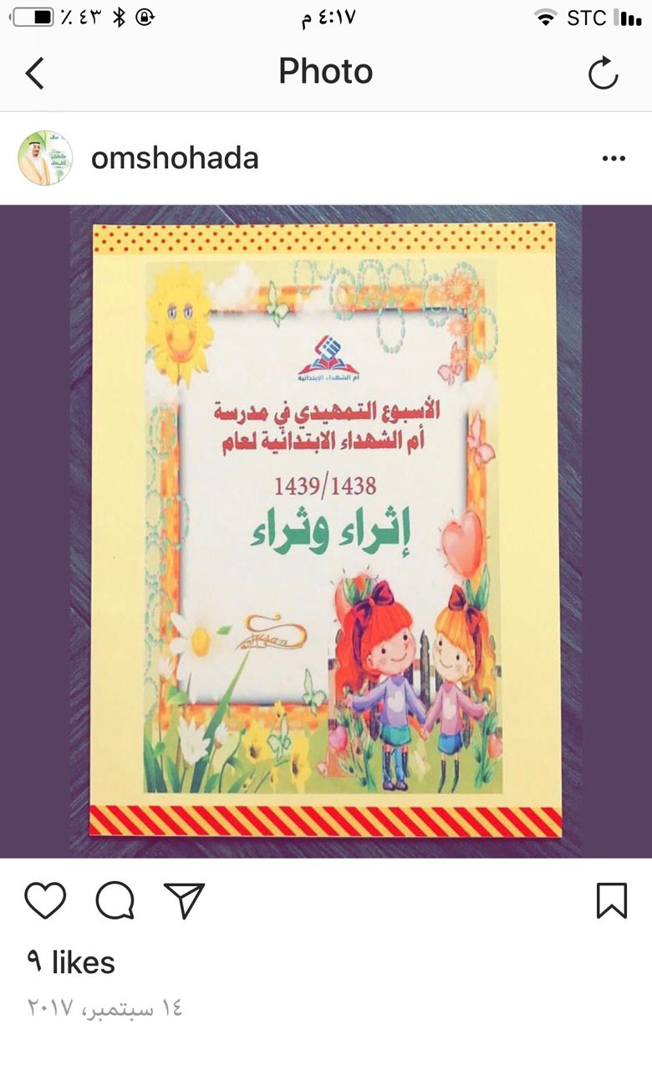 | 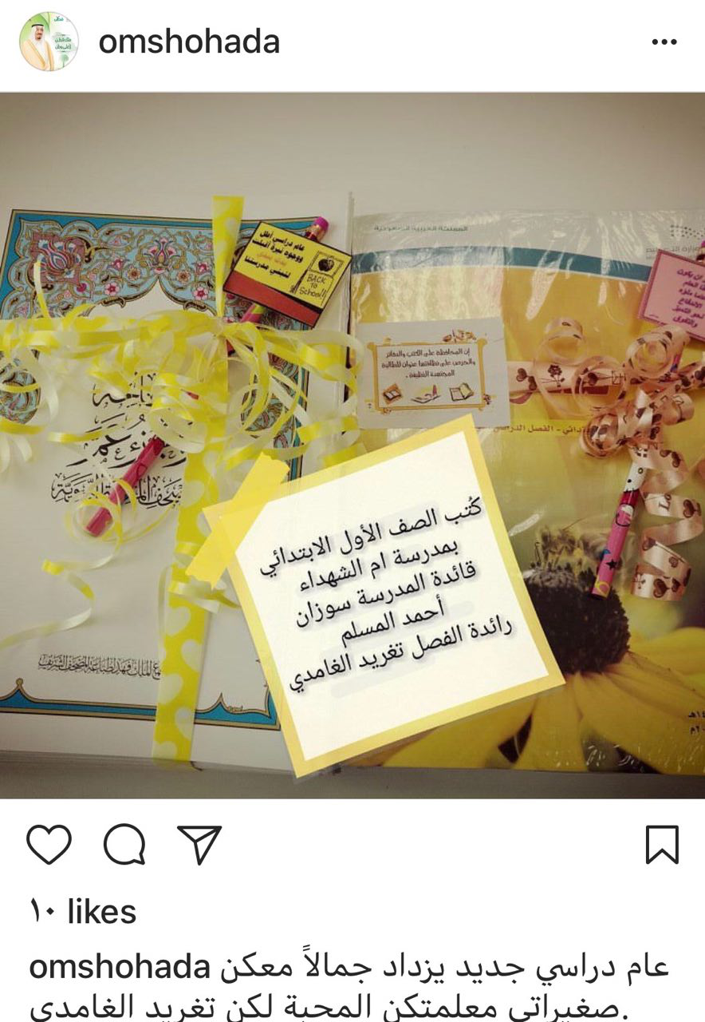
توزيع ملفات توعوية ارشادية للأمهات الطالبات المستجدات | توزيع الهدايا مع الكتب تنفيذ المتميزة المعلمة  تغريد الغامدي
الصورة الثالثة | الصورة الرابعة
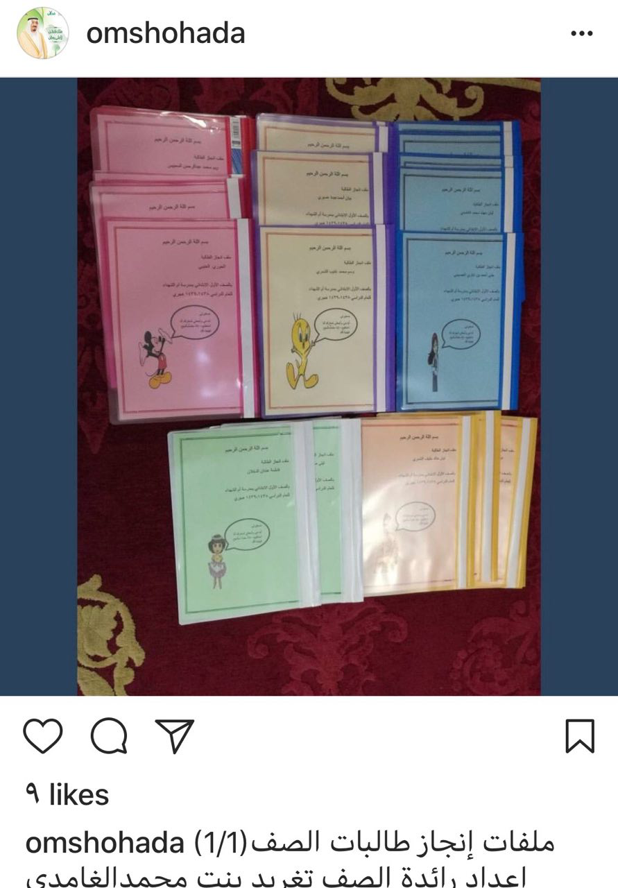 | 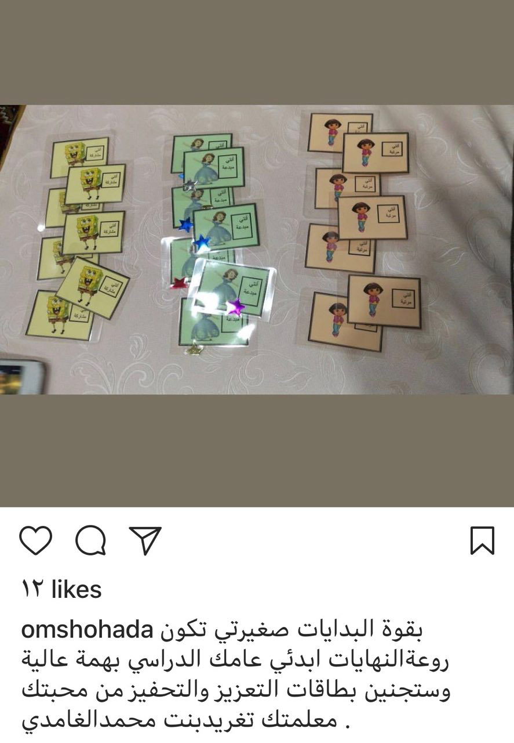
ملف انجاز للطالبات اعداد المبدعة المعلمة  تغريد الغامدي | بطاقات تعزيزية للطالبات اعداد المتألقة  المعلمة تغريد الغامدي

معدة التقرير | سوزان بنت احمد المسلم | اسم المدرسة | ابتدائية أم الشهداء
التوقيع |  | قائدة المدرسة | سوزان بنت أحمد المسلم
الختم |  | الوقيع

نموذج تقرير برنامج
أولاً : معلومات عامة عن البرنامج :
اسم المشروع / البرنامج | انتظامي سر نجاحي | المجال المسار | قيم الطالبات وسلوكهن
اليوم / التاريخ | الاثنين : 23/12/1439هـ | مسئولة التنفيذ | القائدة /سوزان المسلم  المعلمة / رفعة سالم الصقور
الفئة المستهدفة | الطالبات | عدد المستفيدات | ( 377 ) طالبة

ثانيا : أهداف المشروع/ البرنامج :
الهدف العام | رفع الجودة والارتقاء بالمستـــوى النوعي للتعليـــم.
الأهـــداف  التـفـصيلية | الارتقاء بالمحتوى التعليمي وأساليب التعليم والتعلم.

ثالثا : وصف البرنامج :
وصف البرنامج | وقت التنفيذ |  |  | المخرج النهائي للبرنامج
 | من |  | إلى
برنامج توعوي ، اذاعة مدرسية ،مسابقة أفضل رسمة ،أفضل تعليق ،وأركان تعريفية ومقاطع فيديو ارشادية ،تفعيل ميثاق عدم الغياب(بصمتي رمز انضباطي) ،إفطار جماعي مبسط في كل فصل بإشراف الرائدات. أنشطة ترفيهية تكريما للطالبات المواظبات بعنوان (العب وامرح وتعلم) العديد من الأناشيد والمسابقات الحركية والألعاب والمقاطع التربوية . | 09/04/1439هـ |  | 17/8/1439هـ | *تحفيز وتشجيع الطالبات على الحضور وإدخال جو المتعة والفرح على الطالبات ، الإعلان عن الفصل الفائز في مسابقة الفصل المثالي في الانضباط ،توزيع شهادات الشكر والتقدير على الطالبات المنضبطات من قبل قائدة المدرسة.
إيجابيات المشروع / البرنامج |  | فرص التحسين
*علاج ظاهرة الغياب لدى الطالبات ، تعريف الأسرة بقواعد السلوك والمواظبة من خلال الرسائل النصية ، توعية الأسرة بدورها في انضباط الطالبة ، دعم الأسرة في تعزيز المبادئ والقيم لدى أبنائها ، منح الطالبات المنتظمات شهادة شكر و تقدير لانضباطهن ولمشاركتهن في الأنشطة والفعاليات داخل المدرسة. |  | *تفعيل برنامج “الشركة المجتمعية بين الأسرة والمجتمع بحضور عدد من أمهات الطالبات والمعلمات للمشاركة والحوار الهادف في برنامج “انتظامي سر نجاحي” تفعيل لوحة الميثاق بصمتي سر تميزي .* قياس أثر البرامج على الطالبات بتكليفهن بإعداد برامج وانشطة تتعلق بالانضباط والانتظام

شواهد الإنجاز
صور تنفيذ البرنامج – نماذج ) للمطويات – شهادة الشكر للبرنامج – موافقات أولياء الأمور – آراء المشاركين بالبرنامج (
الصورة الأولى | الصورة الثانية
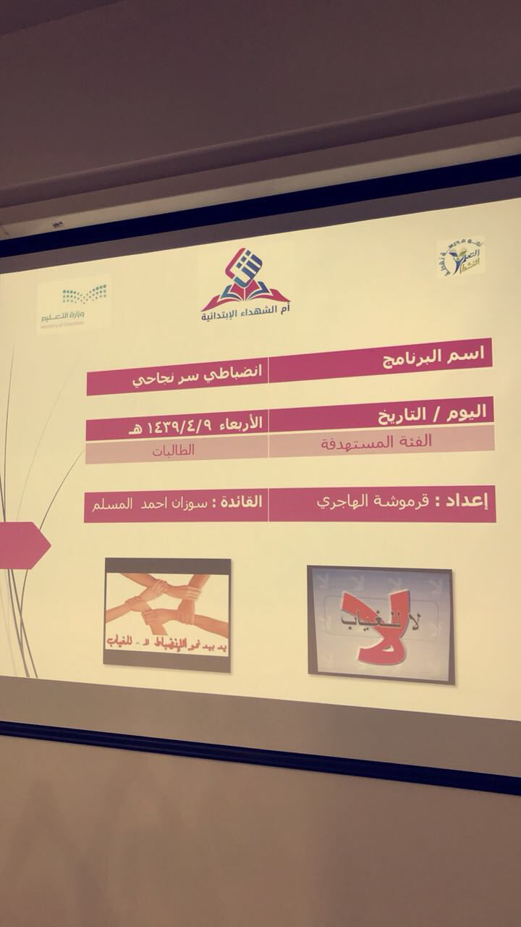 | 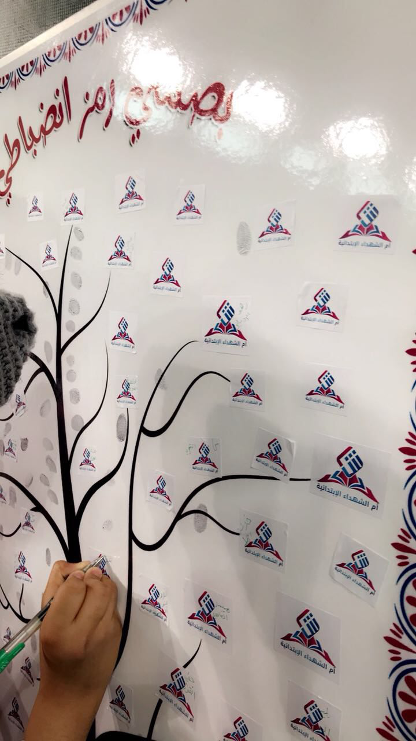
توثيق موعد تنفيذ البرنامج | لوحة الميثاق بصمتي رمز انضباطي
الصورة الثالثة | الصورة الرابعة
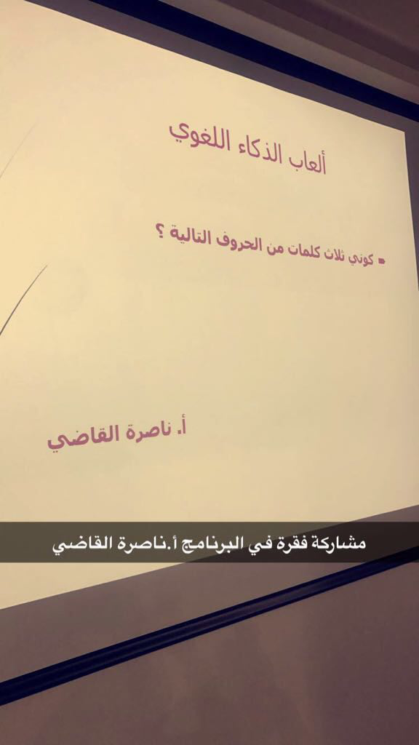 | 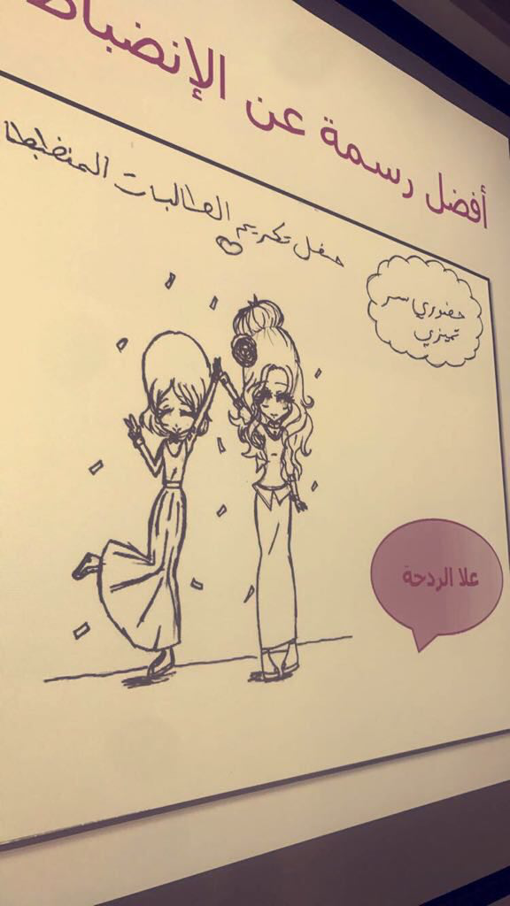
فقرة العاب الذكاء مشاركة رائدة النشاط ناصرة القاضي | مسابقة أفضل رسمة عن الانضباط

معدة التقرير | سوزان بنت احمد المسلم | اسم المدرسة | ابتدائية أم الشهداء
التوقيع |  | قائدة المدرسة | سوزان بنت أحمد المسلم
الختم |  | الوقيع

نموذج تقرير برنامج
أولاً : معلومات عامة عن البرنامج :
اسم المشروع / البرنامج | العلاج بالضبط والتعزيز | المجال المسار | الانضباط المدرسي
اليوم / التاريخ | الأسبوع (15) من الفصل الدراسي  الأول و الثاني  2-4-1440هـ  9-8-1440هـ | مسئولة التنفيذ | القائدة /سوزان المسلم  المنسوبات
الفئة المستهدفة | الطالبات | عدد المستفيدات | ( 377 ) طالبة

ثانيا : أهداف المشروع/ البرنامج :
الهدف العام | تــــحـــســـــيــن الانضبـــــــــــاط المــــدرســــــــي.
الأهـــداف  التـفـصيلية | رفع الانضباط المدرسي خلال العام الدراسي بنسبة 89 %.

ثالثا : وصف البرنامج :
وصف البرنامج | وقت التنفيذ |  |  | المخرج النهائي للبرنامج
 | من |  | إلى
1-التواصل مع الأمهات بالرسائل والاتصال الهاتفي للوقوف على أسباب الغياب المتكرر للحد من الغياب  2-تحفيز الطالبات كثيرات الغياب بعدم الغياب والتقليص منه حتى يتم تعزيزها كباقي زميلاتها المنتظمات | الأسبوع  (15) من الفصل الدراسي الأول  و الثاني  2-4-1440هـ  9-8-1440هـ |  | 6/04/1440هـ  13/08/1440هـ | تكريم جميع طالبات المدرسة المنضبطات في كل فصل دراسي .
إيجابيات المشروع / البرنامج |  | فرص التحسين
*بث روح التنافس الشريف بين الطالبات الذين يعول عليهم في أحداث التغيير الإيجابي المنشود في المجتمع.  *اكساب الطالبات المعارف والاتجاهات النافعة اللازمة للحياة والتعلم والتعايش تقودهن إلى التفكير والتأمل والتدبر والتعلم المستمر واستخدام التقنيات ومصادر التعلم المختلفة. |  | *الرقي بالمستوى العلمي للطالبات بمنحهن الفرص للمشاركة في الأنشطة والفعاليات المختلفة من مسابقات وملتقيات . *الإشادة بهن من خلال تخصيص ركن للمنضبطات في لوحة الشرف بالمدرسة .*تكريمهن بشهادات الشكر والتقدير التي قدمت لهن لتفوقهن.* نشر أعمالهن ومشاريعهن المتميزة وحفلات التكريم التي تقام لهن في مواقع التواصل الاجتماعي للمدرسة. .

شواهد الإنجاز
صور تنفيذ البرنامج – نماذج ( للمطويات – شهادة الشكر للبرنامج – موافقات أولياء الأمور – آراء المشاركين بالبرنامج )
الصورة الأولى | الصورة الثانية
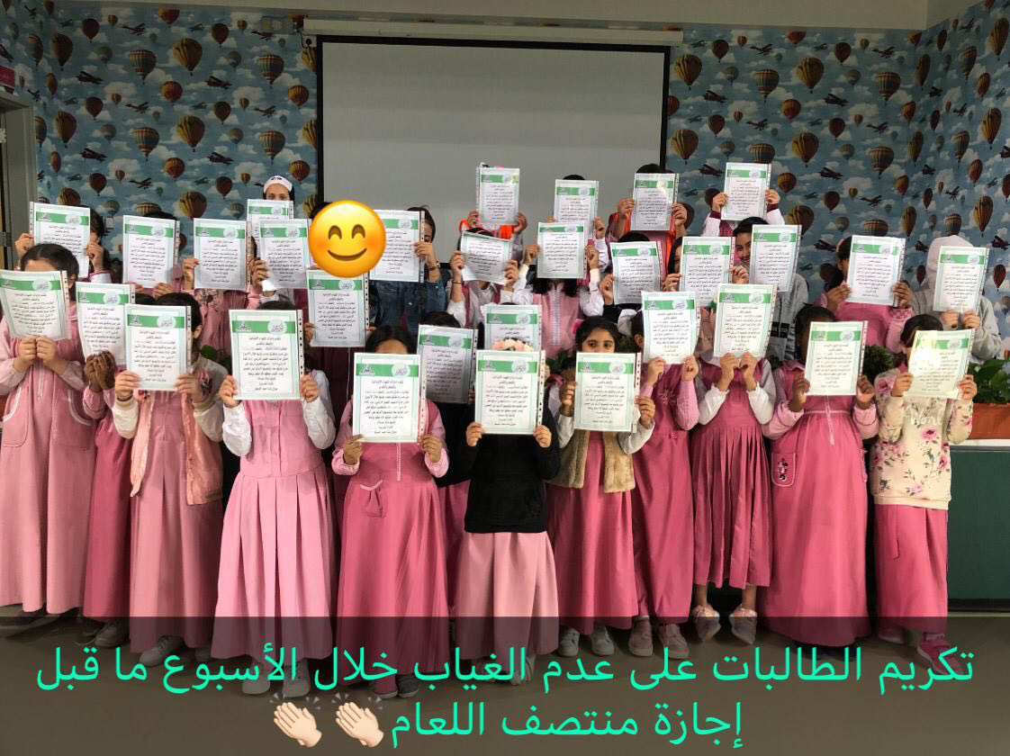 | 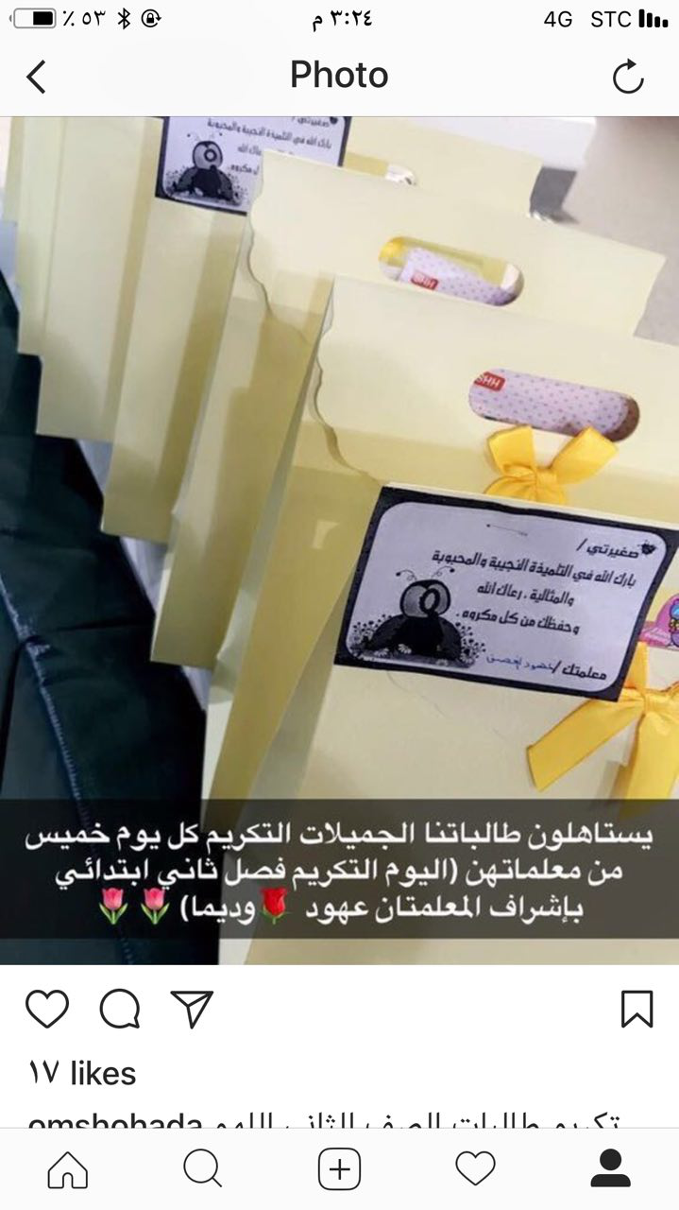
تكريم جميع طالبات المدرسة المنضبطات في كل فصل دراسي. | ابرز الممارسات العملية لتكريم المعلمات للطالبات المنضبطات في الأسبوع الخامس عشر
الصورة الثالثة | الصورة الرابعة
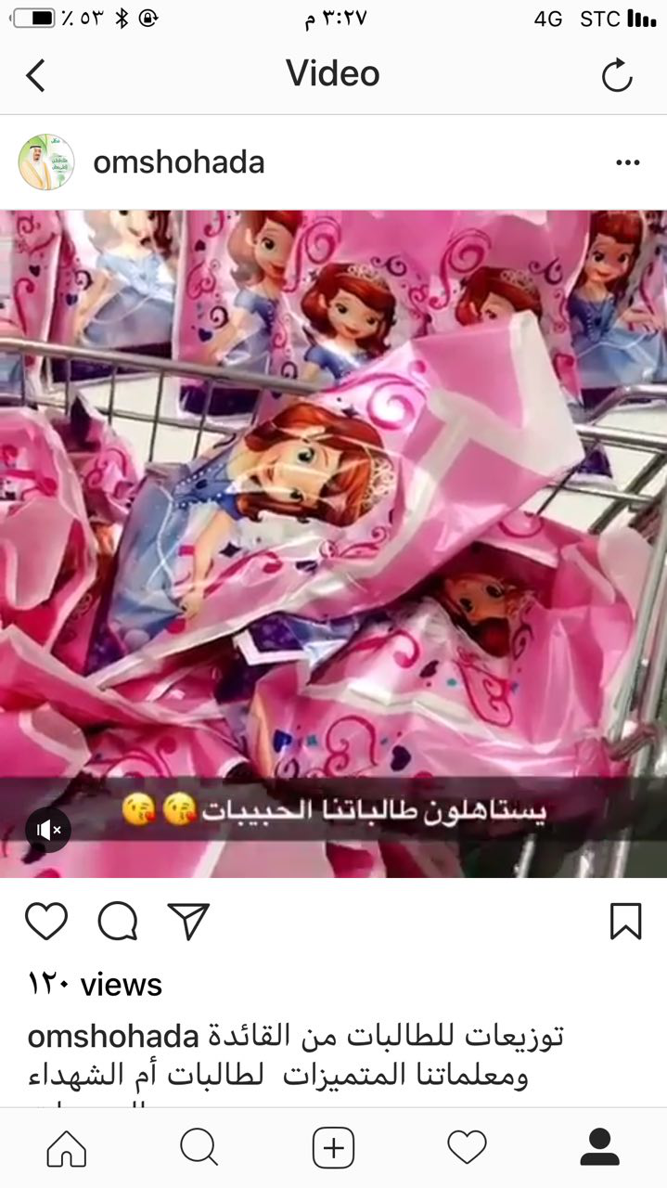 | 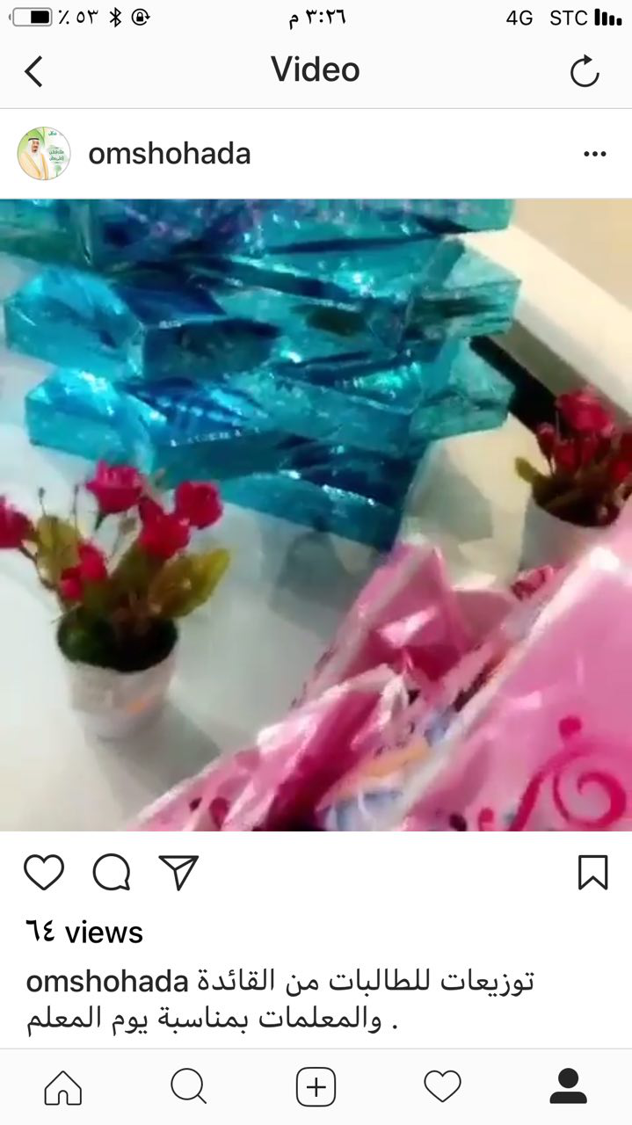
ابرز الممارسات العملية لتكريم الطالبات المنضبطات في الأسبوع الخامس عشر | ابرز الممارسات العملية لتكريم الطالبات المنضبطات في الأسبوع الخامس عشر

معدة التقرير | سوزان بنت احمد المسلم | اسم المدرسة | ابتدائية أم الشهداء
التوقيع |  | قائدة المدرسة | سوزان بنت أحمد المسلم
الختم |  | الوقيع

نموذج تقرير برنامج
أولاً : معلومات عامة عن البرنامج :
اسم المشروع / البرنامج | نجاحك بيدك | المجال المسار | المهارات والاعمال
اليوم / التاريخ | الاحد : 12/02/1440هـ | مسئولة التنفيذ | أ/ صباح رخيص الشمري
الفئة المستهدفة | الطالبات | عدد المستفيدات | ( 377 ) طالبة

ثانيا : أهداف المشروع/ البرنامج :
الهدف العام | معرفة الطالبة بخطوات النجاح وتحديدها .
الأهـــداف  التـفـصيلية | توعية الطالبة في تحقيق النجاح في المستوى المطلوب ,وكيفية تحديد الأهداف طويلة الاجل واهداف قصيرة الاجل لأنفسهم.

ثالثا : وصف البرنامج :
وصف البرنامج | وقت التنفيذ |  | المخرج النهائي للبرنامج
تم تنفيذ البرنامج في تثقيف الطالبة بخطوات النجاح | الاحد : 12/02/1440هـ |  | تحديد الأهداف للوصول الى طريق النجاح
إيجابيات المشروع / البرنامج |  | فرص التحسين
الوصول إلى الأهداف المرجوّة بأقل الجهود وأسرع وقت ممكن |  | تحقيق هدف واحد مهم فقط لذا يمكن إنشاء نمط للنجاح الشخصي في العقل الباطن، وستساعد هذه الطريقة على تغيير الحياة.

شواهد الانجاز
إذاعة مدرسية – عروض تقديمية
معدة التقرير | سوزان بنت احمد المسلم | اسم المدرسة | ابتدائية أم الشهداء
التوقيع |  | قائدة المدرسة | سوزان بنت أحمد المسلم
الختم |  | الوقيع

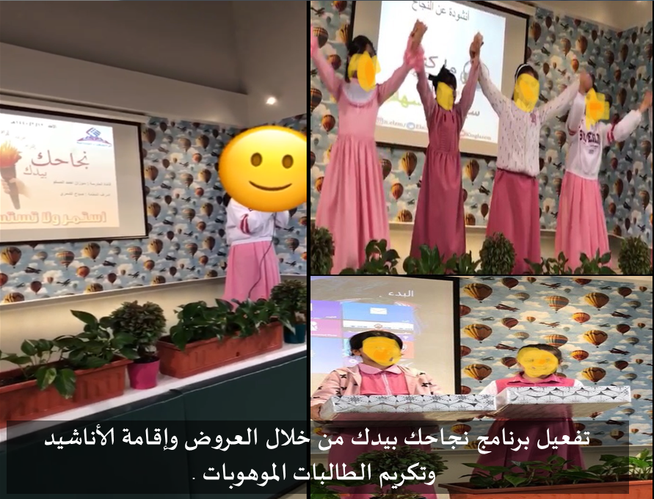

تقرير مبادرة تفعيل برنامج المدارس المعززة للسلوك الإيجابي
مبادرة " أنا ناجحة "
- الهدف من البرنامج | رفع التحصيل الدراسي للطالبات وتعزيز الثقة بالنفس وإثبات الذات .
- الفئة المستهدفة | الطالبات متوسطي وضعيفات الأداء وتكريم الطالبات الاتي بحسن مستواهن.
- إعداد فكرة الإيجابية | أ/ حسن بن عبدالرحيم المولد .  أ/ أمل بنت حمود الحربي .  أ/ تغريد بنت محمد الغامدي .
- فكرة البرنامج | مبادرتهم في رفع المستوى التحصيلي لطالبات الفئة المستهدفة وحرصهم على إعادة ثقة الطالبات بأنفسهن ودمجهن مع قريناتهم.

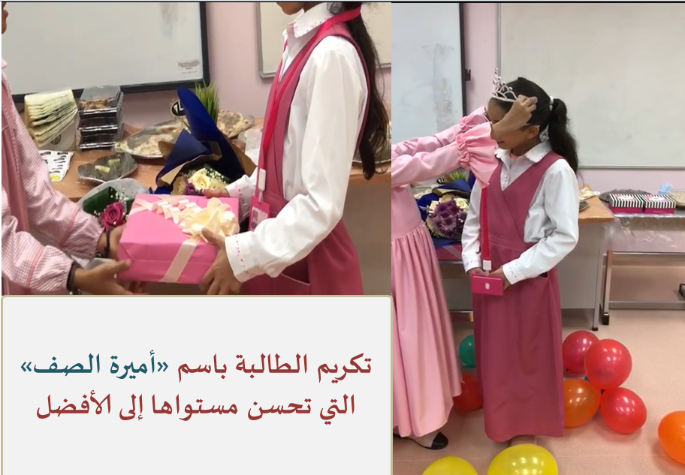

إشعار استئذان وتبليغ غياب من قائدة المدرسة للخروج أو المشاركة أو عدم التواجد أثناء اليوم الدراسي
رقم الملف حسب التسلسل الداخلي بالمدرسة

المدرسة / القسم

رقم الحاسب الآلي

الاسم | التخصص | المستوى/المرتبة | رقم الوظيفة | العمل الحالي

يعبأ من المدرسة:
المكرم/ مدير مكتب التعليم بالجبيل حفظه الله
السلام عليكم ورحمة الله وبركاته وبعد
- أفيدكم أنه في يوم ........................ الموافق / /1440هـ
- سيتم الخروج للمشاركة في برنامج : ................ من الساعة ( ) إلى الساعة ( )
- تأخر من بداية الدوام ، والحضور الساعة ( ) و حتى الساعة ( )
- عدم التواجد أثناء الدوام من الساعة ( ) وحتى الساعة ( )
- الانصراف مبكرًا قبل نهاية الدوام الساعة ( )
- أفيدكم بغيابي يوم ...................... تاريخ : / /1440هـ إلى يوم: .............. تاريخ: / /1440هـ و ذلك للأسباب التالية : ............................................................................................................................................................................................................................................................................................................
مع إرفاق ما يؤيد عذرنا ،،، ولكم تحياتي.
قائدة المدرسة: سوزان بنت احمد المسلم التوقيع:....................... التاريخ: / /1440هـ
مكتب التعليم بالجبيل / الشؤون التعليمية ( القيادة المدرسية ، رياض الأطفال ، مركز محو الأمية وتعليم الكبيرات):
القيادة المدرسية أو القسم المختص: مطابق لسجل الدوام غير مطابق ، الرأي أثناء المطابقة.................
رأي المساعد/ة للشؤون التعليمية بنات: ..........................................
الاسم: ................................. التوقيع: ................. التاريخ: / /1440هـ
صاحب الصلاحية / مدير مكتب التعليم بالجبيل:
- تحتسب لها إجازة مرضية بعد التأكد من نظامية التقرير
- يعتمد الحسم / لعدم قبول عذرها . ( ملاحظة : تجميع ساعات أو حسم أيام )
- يحتسب غيابها من رصيدها للإجازات الاضطرارية لقبول عذرها إذا كان رصيدها يسمح وإلا يحسم عليها

استمارة حصر دوام المدرسة خلال الأسبوع من ..../..../....14 هـ الى ..../../...14 هـ
الرؤية: الريادة لبناء جيل مبدع | الرسالة : تقديم خدمات تربوية وتعليمية ذات جودة عالية وفق معايير عالمية بمشاركة مجتمعية | القيم : المواطنة-الاتقان-العدل-العمل بروح الفريق-التنمية الذاتية-المسؤولية الاجتماعية

المدرسة | أم الشهداء |  |  | المرحلة | ابتدائية
اليوم  والتاريخ |  | زمن الحصص  45/د | حصة  النشاط | فسحة الصلاة | زمن  الحضور | زمن  الانصراف | سبب عدم الالتزام بالتوقيت المعتمد للانصراف
الأحد
../../..14هـ
الاثنين
../../..14هـ

الثلاثاء
../../..14هـ
الأربعاء
../../..14هـ
الخميس
../../..14هـ

● مرئيات المشرفة :
.................................................................................................................................................................................................................................................................................................................................................................................................................................................................................

قائدة المدرسة : المشرفة الزائرة :
سوزان أحمد المسلم

تقرير بنتيجة مراقبة الدوام

في يوم .............الموافق .../.../...14هـ الساعة ....... (□ ص □ م ) قامت ........................................
بمراقبة دوام/إدارة/ مدرسة : أم الشهداء الابتدائية والذي يبدأ في تمام (الساعة........ □ ص □ م ) و ينتهي الساعة.........( □ ص □ م )
م | الاسم الثلاثي | ملاحظات | م | الاسم الثلاثي | ملاحظات
1 |  |  | 7
2 |  |  | 8
3 |  |  | 9
4 |  |  | 10
5 |  |  | 11
6 |  |  | 12
حيث أقفل بيان الدوام في الساعة .........( □ ص □ م )وتم حصر الموظفين المتخلفين عن الدوام الرسمي الموضحة أسمائهم كالآتي:

وقد بلغ عددهم(.....) موظفة من إجمالي العدد الكلي لموظفات وموظفي الإدارة التابعة لها والعاملين بها والبالغ عددهم (.....) موظف .
وتؤكد المسئولة بالجهة أن بيانات الدوام التي تم الاطلاع عليها تمثل منسوبي الجهة ا لتابعين لها والذين يعملون بها . و انتهت الجولة
في الساعة .........( □ ص □ م ) واثباتاً للواقع حرر ذلك.
ملاحظات:
- اقفال السجل في الوقت المحدد □ نعم □ لا
2- اعتماد السجل □ نعم □ لا
3- التسلسل الزمني للحضور والانصراف □ نعم □ لا
4- التوقيع في نهاية الدوام وتسجيل زمن الانصراف □ نعم □ لا
5- تسديد سجل الدوام □ نعم □ لا
6- سجل الإجازات الاضطرارية □ نعم □ لا
7- سجل الاستئذان □ نعم □ لا
٭ ملاحظات أخرى:
........................................................................................................................................................
........................................................................................................................................................
........................................................................................................................................................

والسلام عليكم ورحمة الله وبركاته
القائدة :
الاسم : سوزان أحمد المسلم

التوقيع:......................

المشرفة:
الاسم : ...............................

التوقيع:...............................

